

INTERPRETANDO MATEMÁTICAMENTE LA EDUCACIÓN

Francesc J. Hernàndez
(Universitat de València)

1.- Introducción 2
2.- La ciencia, con los ojos cerrados 2
3.- Habitamos en las curvas 6
4.- Las moscas de Descartes 8
5.- Trazando curvas 9
6.- Funciones y serpientes 12
7.- Curvas elegantes 14
8.- Pendientes y ángulos 17
9.- Comienza el baile 22
10.- El mal bailarín 25
11.- Una sala de baile con varias pistas 31
12.- Las frecuencias esperadas 36
13.- Significación y significatividad 39
14.- Una aplicación de la correlación y la ponderación 42
15.- Hablemos de desigualdad 44
16.- Pensando la desigualdad como una curva 49
17.- «Líneas rectas y líneas curvas, lo importante es...» 51
18.- La desigualdad, con un par de valores y una curva parabólica... 57
19.- ...O con una curva exponencial 65
Anexos 69

1.- Introducción

«¿Qué volumen tiene una “pizza” que tiene por radio de su circunfencia Z y por altura A?» Seguro que ha resuelto muchos problemas como este en sus años de estudios. Y probablemente no recuerde ahora mismo la fórmula del volumen del cilindro (una pizza tiene la forma de un cilindro, en definitiva, de poca altura, pero un cilindro). La mayor parte de las personas han recibido muchas clases de matemáticas pero son incapaces de «pensar matemáticamente» y mucho menos de disfrutar haciéndolo. También han recibido muchas clases de lengua y literatura y muy pocas consiguen expresar sus sentimientos de manera escrita o dar rienda suelta a su imaginación mediante un escrito de ficción. Este texto está redactado para estas personas en general, y para las que tienen que investigar la educación en particular. Está pensado para ser leído de un tirón, casi como una novela. Sin necesidad de apuntar nada o de hacer ejercicios. Con la esperanza de que el lector que concluya sus páginas piense más matemáticamente. Por cierto, el volumen de un cilindro es el producto del área de la base por la altura A. La base es una circunferencia, cuya área es el número PI por el radio Z al cuadrado, esto es Z.Z; luego el volumen de una pizza que tiene por radio Z y por altura A es... PI.Z.Z.A. Fácil, ¿no?

2.- La ciencia, con los ojos cerrados

También aquí, como decía el Principito, «lo esencial es invisible a los ojos». Porque lo esencial no son números o formas, sino la relación que expresan; lo esencial no son las operaciones aritméticas o las figuras geométricas sino lo que ellas nos dicen de la realidad. Pero los números o las formas solo nos hablan si sabemos interrogarlos adecuadamente. Por ello, este texto se refiere a la manera matemática de preguntar. No hay aquí respuestas sino cuestiones para aprender a indagar.
Empezaremos con un ejemplo sencillo: ¿Es Usted una persona alta o baja? Si da una contestación es porque está comparando su estatura con la que considera normal, con aquella que suponemos que es el promedio de la estatura de las personas... de su edad. Una pregunta tan simple y ya nos encontramos ante dos variables: altura y edad (las denominaremos variables precisamente porque varían; podríamos decir que hay cosas que no varían, como el nombre o el sexo, pero estaríamos mintiendo: también pueden cambiar: realmente casi todo en el universo físico son variables). Y entonces podemos preguntarnos: ¿cómo se relacionan la altura y la edad? Si nos planteamos esta cuestión, ya no estamos hablando de Usted o de mí, de esta o aquella persona, sino de una relación general, y entonces ya empezamos a aproximarnos al ámbito de la ciencia. No hemos llegado a ella, pero nos ponemos en camino.
El camino de la ciencia se recorrió por primera vez hace más de dos mil quinientos años. Pitágoras, un hombre que había establecido una escuela en Crotona, en el sur de la península itálica, hizo un descubrimiento inmenso, que explicaba que tuviera un grupo de discípulos fieles: descubrió la ciencia.
Probablemente el lector de estas líneas asociará Pitágoras con el teorema que lleva su nombre y, tal vez, pueda recordar una formulación clásica, como «en todo triángulo rectángulo, el cuadrado de la hipotenusa es igual a la suma de los cuadrados de los catetos». Dicho así, no parece que nos encontramos ante el descubrimiento de la ciencia o que ninguna persona pueda hacerse seguidora de otra para que diga cómo se relacionan la «hipotenusa» (palabra griega que significa «opuesto» y que se refiere naturalmente al lado del triángulo opuesto al ángulo recto) y el «cateto» (que, en griego, significa «perpendicular»). Por eso daré otra versión del teorema.
Cojamos un trozo de cuerda o un palo de cualquier longitud. Si formamos un triángulo, cuyos lados midan 3, 4 y 5 veces la longitud de la cuerda o del palo, formaremos una escuadra y dispondremos de un ángulo recto perfecto (la cuarta parte exacta de una circunferencia, dicho de otro modo, un ángulo de 90º) (véase la imagen 1)

[Imagen 1]

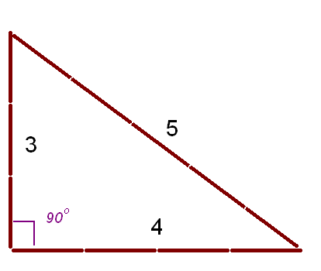

¿Para qué queremos un ángulo recto? Por ejemplo, si tenemos un péndulo en reposo, que define una línea vertical, con la escuadra que hemos formado con el ángulo recto podremos trazar líneas horizontales y luego definir nuevas líneas perpendiculares o paralelas. Y esto es sumamente práctico. Cuando edificamos una vivienda, por ejemplo, disponemos el suelo, los muros y el techo de manera perpendicular, lo que le da la mayor solidez. Esto significa que quien sepa constuir escuadras perfectas, podrá edificar casas más firmes y seguras. De hecho, salvo el Museo Guggenheim de Bilbao (¡que está hecho de titanio!), no conozco otras edificaciones que no tenga ángulos rectos entre sus muros, el suelo o el techo.
Ahora bien, el trozo de cuerda o el palo que hemos usado antes puede ser de cualquier longitud. Esto significa que también podríamos formar una escuadra, por ejemplo, con una nueva cuerda que midiera el doble que la anterior. Formaríamos ahora un triángulo con los lados de 3, 4 y 5 veces la longitud de la nueva cuerda, pero que, al ser el doble de larga que la anterior, medirían 6, 8 y 10 veces el tamaño de la cuerda primera. Lo mismo podríamos hacer con la mitad o con el triple. Las posibilidades son ilimitadas, pero todas se pueden deducir de la serie: 3, 4 y 5. Los pitagóricos no sólo encontraron esta relación, sino que intentaron, como diríamos ahora, deducirla, fundamentarla con la razón.
Probablemente, los sabios egipcios, décadas antes que los griegos, ya tuvieran una cierta idea de esta relación. En el llamado «Papiro de Berlín», encontrado a mitad del siglo XIX, se plantea el problema matemático siguiente, tal vez con finalidad instructiva: Un área de 100 codos cuadrados es igual al área de dos cuadrados más pequeños juntos. El lado de uno es igual a ½ + ¼ del lado del otro (los egipcios empleaban sólo fracciones con numerador 1 y excepcionalmente ⅔). ¿Qué lado tienen? La respuesta es lógicamente 8 y 6 codos, lo que nos lleva a la relación 10² = 8² + 6² (100 = 64 + 36), esto es, a la relación de un triángulo rectángulo de hipotenusa 10 y catetos 8 y 6 , que tiene la misma forma que el triángulo de lados 5, 4 y 3.
Estos tres números (3, 4 y 5) forman una «terna pitagórica», es decir, generan un triángulo rectángulo. Hay más, como, por ejemplo: 5, 12 y 13; 7, 24 y 25; 8, 15 y 17; 9, 40 y 41; 11, 60 y 61; 12, 35 y 37; 13, 84 y 85; 16, 63 y 65; 20, 21 y 29; 28, 45 y 53; 33, 56 y 65; 36, 77 y 85; 39, 80 y 89; 48, 55 y 73 y 65, 72 y 97, etc., etc. En la geometría de Euclides se proporciona una fórmula para generar infinitas ternas posibles: Si m y n son dos números naturales (m > n), y a la hipotenusa y b y c los catetos de un triángulo rectángulo, las ternas se pueden formar con las fórmulas:
a = m² + n²; b = 2mn; c = m² - n²
También podemos formar ternas pitagóricas con la serie de Fibonacci. La serie de Fibonacci comienza con 0, 1 y a partir del miembro 3º es la suma de los dos anteriores. así:
0, 1, 1, 2, 3, 5, 8, 13, 21, 34, 55, 89, ...
Podemos formar ternas pitagóricas usando cuatro números consecutivos (cuaternaria) de la serie de Fibonacci. Un cateto es igual a la multiplicación de los extremos de la cuaternaria; el otro es igual a la duplicación del producto de los dos números centrales. La hipotenusa es, lógicamente, la suma de los cuadrados de los catetos. Por ejemplo, tomamos (13, 21, 34, 55), entonces:
b = 13 . 55 = 715; c = 2(21 . 34) = 1428; y a = 715² + 1428² = 1597².
Por lo tanto, 715, 1428 y 1597 forman una terna pitagórica.
Adviértase que los pitagóricos, por así decir, construyeron un puente desde la aritmética (números) hasta la geometría (triángulos, formas) y lo atravesaron por primera vez. De este modo encontraron relaciones generales y, en cierto modo, necesarias. Es lo que Platón denominó ciencia («episteme»). Si afirmo que hoy hace sol, porque lo veo por mi ventana, no estoy haciendo ciencia. Pero si sé que hoy hace sol porque una determinada presión atmosférica, una velocidad del viento y un grado de humedad atmosférica hacen que necesariamente brille el sol, entonces dispongo de un saber científico y puedo hacer una previsión meteorológica (aunque sea probabilística). En este ejemplo simplificado (porque la meteorología considera muchos más factores), puedo decir que dispongo de ciencia metereológica cuando poseo un modelo científico que me permite relacionar tres variables: presión, viento y humedad. Puedo recolectar las lecturas de los instrumentos científicos que miden estas tres variables (y que tienen nombres tan altisonantes como: barómetro, anemómetro e higrómetro) y puedo hacer largas tablas con los datos, y acumular páginas y páginas, pero hasta que no disponga de un modelo científico que relacione esas variables, hasta que no disponga de afirmaciones universales y necesarias, no estaré haciendo ciencia. Más adelante se ampliará la explicación sobre modelos científicos.
Antes de continuar, introduciré un pequeño paréntesis explicativo. Anteriormente, a propósito de la que se puede considerar estatura normal, se habló de promedio. Supondremos que el lector ya sabe lo que es un promedio o media, y conoce también otras medidas estadísticas «de tendencia central», como la mediana o la moda. Más adelante hablaremos de la mediana. Recuérdese que la moda se usa mucho en educación. Por ejemplo, se habla de una clase de niños de 12 años, aunque no todos tenga esa edad (pero 12 años es la moda estadística). También estamos familiarizados con otros conceptos como coeficientes o tasas, por lo que no se explicarán aquí. Sin embargo, sobre tasas hay un error frecuente que sí que explicaré con un ejemplo. Imaginemos que una persona dispone de 10.000$ de ahorros. Los invierte en un negocio y cinco años después han aumentado hasta los 20.000$. Esto supone un incremento de la cantidad del 100% en cinco años. ¿Con qué tasa de incremento anual crecieron los ahorros? Algunas personas pueden pensar que es suficiente con dividir el incremento (100%) por los años (5), lo que daría un 20% anual. Pero esto es un error (y muy frecuente). Si hubieran crecido al 20%, al finalizar el primer año tendría 12.000$, pero el segundo año el 20% se aplicaría sobre esa cantidad, y acabaría ese segundo año con 14.400$ y así sucesivamente. Al finalizar el quinto año tendría 24.883,2$ y no 20.000$. Para calcular tasas de incremento tenemos que proceder de otro modo. Si tenemos una cantidad inicial (C_{inicial}) y una cantidad final (C_{final}) y unos años (años), la tasa de incremento anual (tasa) corresponde a la fórmula:
$$C_{final}= C_{inicial} {\left(1+tasa\right)}^{años}$$
Entonces, despejando, para calcular la tasa, tendremos:
$$tasa= \sqrt[años]{\frac{C_{final}}{C_{inicial}}}-1$$
En nuestro ejemplo:
$$tasa= \sqrt[5]{\frac{20000}{10000}}-1= \sqrt[5]{2}-1=1,1487-1=0,1487=14,87\%$$

Con la calculadora se puede obtener rápidamente que la tasa anual es del 14,87% (¡no del 20%!). Hay muchos errores de este estilo en los estudios habituales. Por ello, cuando se hace una investigación hay que repasar las fórmulas y los cálculos. Y cuando lo hayamos revisado todo... volver a hacerlo.

3.- Habitamos en las curvas

Volvamos a nuestro ejemplo inicial: ¿Cómo se relacionan las variables altura y edad? La respuesta es fácil: si guardan una relación, esta se podrá expresar mediante una curva (adviértase que no se dice que la relación sea la curva, sino que se expresa mediante ella). Pero ¿qué es una curva?
Tal vez Usted, cuando haya leído la pregunta «¿qué es una curva?», ha tenido la tentación inmediata de señalar un objeto curvado de su entorno o dibujar un trazo curvo (un arco) en un papel, y puede que haya pensado o haya dicho: «eso es una curva». Es cierto, pero solo en parte. Porque también si ha señalado algún objeto de perfil rectilíneo o ha trazado una línea recta, eso también es una curva. Una línea recta no es más que un tipo de curva (por ejemplo, un arco de circunferencia de radio infinito). Pero además, una de las consecuencias de la teoría de la relatividad general formulada por Albert Einstein, es que habitamos en la curvatura del espacio-tiempo. Las curvas no están fuera, sino que vivimos en ellas. Por tanto, en nuestro universo curvo no puede extrañarnos que las relaciones entre dos variables adopten precisamente esta forma.
Retornemos a nuestro ejemplo de la altura y la edad. Podríamos trazar esa curva que relaciona una variable y otra en unos ejes cartesianos. Se cuenta que René Descartes inventó el diagrama que lleva su nombre (el latín su nombre era «Cartesius» de donde procede «cartesiano») viendo cómo unas moscas deambulaban por su mesa. Los desplazamientos de los insectos se podían describir –penso él– a partir de las distancias que mantenían los bichos con los bordes de la mesa. Sea verdad o no, lo cierto es que la mesa y las moscas se parecen a los ejes cartesianos, que son dos líneas rectas perpendiculares (que forman un ángulo recto de 90º: ¡volvemos a los pitagóricos!), que determinan un plano en el que se pueden trazar puntos.
Dos ejes perpendiculares, un plano, unos puntos... Lógicamente, a estas alturas del texto, Usted ya tiene buenos motivos para desconfiar de algo que parece tan sencillo (¡hágalo!). Porque, ¿no son también los ejes rectilíneos dos curvas? Y una curva, ¿no es una sucesión de puntos? Y el plano, ¿no será también un plano un tipo especial de superficie curva? Pues sí, así es. Tal vez ahora se entienda mejor la frase que leyó anteriormente: «No hay aquí respuestas sino cuestiones para aprender a indagar».
Veamos otro ejemplo.
Imaginemos una suma infinita (que llamaremos S) con la forma:
S = 1 – 1 + 1 – 1 + 1 – 1 + 1 – 1 + 1 ...
¿Qué vale S, es decir, qué suma esta serie ilimitada?
En principio, podríamos agrupar los números de la serie por parejas:
+ 1 – 1; + 1 – 1; + 1 – 1, etc.
Como + 1 - 1 es cero, entonces:
S = 0 + 0 + 0 ...
Por lo que podríamos concluir que S = 0.
Ahora bien, también podríamos hacer los agrupamientos a partir del segundo miembro, porque también – 1+ 1 es cero. Así la parejas:
– 1+ 1; – 1+ 1; – 1+ 1, etc.
Serían qeuivalentes a una serie de ceros y entonces podríamos reformular la suma como:
S = 1 + 0 + 0 ...
Entonces, llegaríamos a la conclusión de que S = 1.
¿En qué quedamos, S = 0 o S = 1?
Pues bien, todavía sería posible encontrar otra solución. La suma, a partir del segundo miembro:
– 1 + 1 – 1 + 1 – 1 + 1 – 1 + 1 ...
Es la inversa de:
+ 1 – 1 + 1 – 1 + 1 – 1 + 1 – 1 ...
Que es precisamente S. Por lo tanto, a partir del segundo miembro podemos sustituir la serie por -S, de forma que:
S = 1 – S y pasando S al otro miembro:
2S = 1 y por tanto:
S = $\frac{1}{2}$
Entonces, ¿cuál es el valor de S? ¿0, 1, $\frac{1}{2}$?

4.- Las moscas de Descartes

Pues bien, haré aquí una afirmación tajante: no entraremos en el ámbito de la ciencia si no podemos representar algo en unos ejes cartesianos. Y lo que se representa tampoco es la ciencia misma, sino que es expresa una relación, la que queda invisible para los ojos, como decía El Principito.
Naturalmente uno puede indagar la realidad natural o social de muchas maneras y no todas ellas tienen que utilizar necesariamente nociones cuantificables. Además, hay conceptos científicos que no podemos expresar como un número. Por ejemplo, la «vida» es un concepto científico (y muy importante hasta el punto que da nombre a una ciencia: la biología, del griego «bios» que significa «vida»), y no podemos decir que alguien tiene «3» o «5» de vida (salvo que estemos jugando a un videojuego, pero esto es otra cosa). Pero estos dos argumentos no invalidan lo dicho antes. Porque, por una parte, que se pueda indagar una realidad natural o social con técnicas no cuantitativas (por ejemplo, mediante técnicas cualitativas) e incluso puede ser que se alcance de este modo un repertorio de tesis verdaderas, pero eso no significa que tengamos que considerarlas ciencia, del mismo modo que «observo por la ventana que el sol brilla» puede ser una afirmación verdadera (e, incluso, muy útil o muy inspiradora), pero no por ello forma parte de la ciencia. Y, por otra parte, es cierto que hay conceptos científicos que no podemos traducir a un número (Nicholas Georgescu-Roegen habló de conceptos que no eran «aritmomórficos»), pero la biología expresa relaciones que sí que se pueden expresar en ejes cartesianos: por ejemplo, la relación entre la cantidad de nutrientes y el crecimiento de una planta. (Dejo aquí de lado el debate sobre las ciencias hermenéuticas. Sobre esto Usted puede leer mi texto: «Fundamentos filosóficos y sociológicos de la investigación biográfica», que encontrará aquí: <https://www.uv.es/fjhernan/uab.pdf>).
Por eso, el primer consejo para cualquier indagación sobre la educación es que, más pronto que tarde, intente hacer alguna curva en unos ejes cartesianos, intente expresar de esa manera lo que quiere investigar.

5.- Trazando curvas

Si comprendió (o ya había comprendido antes de comenzar a leer este texto) que la ciencia expresa relaciones que podemos representar en ejes cartesianos mediante curvas, podemos dar el siguiente paso de nuestro argumento, que no resulta fácil. Por ello utilizaremos un ejemplo ya del ámbito educativo.
El gráfico 1 representa el porcentaje de abandono educativo temprano (es decir, el porcentaje de estudiantado que no cursa educación secundaria postobligatoria) en el conjunto de la Unión Europea entre los años 2005 y 2018. En el eje x (el eje de las abscisas o eje horizontal) tenemos los años de la serie y en el eje y (el eje de las ordenadas o eje vertical) los porcentajes de abandono educativo temprano del conjunto de la Unión Europea. Los datos se han obtenido de la agencia de estadística de la Unión Europea, que se conoce como Eurostat (cf. <https://ec.europa.eu/eurostat> código: tesem020, consulta 24/02/2019).
El gráfico 1 es fácil de realizar. Se cargan los datos en una hoja de cálculo (hemos utilizado el programa Excel) y después se seleccionan las celdas con los datos pasando el cursor por ellas mientras se mantiene presionado el botón izquierdo del ratón y luego, en los botones de instrucciones superiores, se pide al programa que inserte un «gráfico de dispersión XY» (o «de burbujas»), que luego, por el sencillo procedimiento de recortar y pegar, hemos trasladado a este texto.

[Gráfico 1]

¡Aquí tiene Usted la mesa de Descartes y sus moscas! Si alguien dijera que el abandono educativo temprano desciende no estaría haciendo ciencia, porque no estaría expresando ninguna relación universal y necesaria (igual que no es ciencia decir que por mi ventana veo brillar el sol o componerle un lindo poema). Para comenzar a hacer ciencia tengo que, como he propuesto, trazar una curva. ¡¿Una?! En realidad se pueden trazar infinitas curvas que pasen por esos puntos Podría distraerse cogiendo un bolígrafo y trazando una espiral desde un punto central al que estuviera a la derecha y luego al de la izquierda y así sucesivamente hasta unirlos todos. Y luego comenzando por otro punto y siguiendo otro orden. Después de ese ejercicio (relajante, sin duda) habrá llegado a la conclusión de que en ese plano se pueden trazar infinitas curvas que pasen por los puntos marcados. Pero si uno contempla con atención la serie de puntos en el gráfico 1 casi llega a ver la curva más corta que podría unirlos todos. ¡Mire el gráfico e intente visualizar la curva! Esa curva que se aproxima más a los diversos puntos se denomina línea de tendencia, y sería la representada en el gráfico 2.
[Gráfico 2]

La curva del gráfico 2 es la más perfecta que podemos trazar con la hoja de cálculo de manera automática. Sería una pérdida de tiempo que le explicara a Usted cómo puede trazar manualmente esa línea de tendencia, cuando disponemos de ordenadores y programas que lo hacen en una fracción de segundo. Simplemente se coloca el cursor sobre un punto cualquiera de la serie y, haciendo clic en el botón derecho del ratón, se le pide al programa <Agregar línea de tendencia> (imagen 2). Entonces el programa nos ofrece un menú con tipos de funciones (imagen 3), porque cada curva se relaciona con una función, y esto es muy importante, tanto que debemos parar aquí y explicar esto con detenimiento.
[Imagen 2]

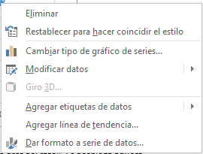
[Imagen 3]
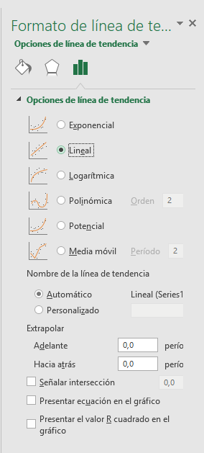

6.- Funciones y serpientes

Una función o aplicación es una regla que relaciona un elemento de un conjunto con un elemento de otro conjunto. La expresión $y=f(x)$ significa precisamente eso, que podemos entender la variable $y$ como una función de la variable $x$, esto es como $f(x)$. En nuestro caso, una función es una regla que relaciona un año ($x$) con un porcentaje de abandono ($y$).
Hay muchos tipos de funciones, pero en el caso del gráfico 2 hemos utilizado una línea de tendencia que corresponde a una función polinómica de orden 6. Algún lector pensará «¡Vaya!, ¡ya estaba tardando mucho en decir algo ininteligible!» Si, es cierto «función polinómica de orden 6» no es la frase que uno va diciendo por ahí frecuentemente; pero si la hemos escrito es porque es la que utiliza el programa Excel, y por ello la explicaremos.
Hablamos de «función» porque, como ya dijimos, se trata de vincular una variable con otra, es decir, la que está representada en un eje cartesiano con la que está representada en el otro. En este caso, hablamos de «función polinómica» porque nos referimos a una «ecuación polinómica» (sería más largo decir: «función de ecuación polinómica»). Una ecuación es una igualdad, es decir, aquello que expresamos con el signo «=», que fue utilizado por primera vez por Robert Recorde en el año 1557, y lo que hizo fue precisamente expresar algo, la igualdad de dos cosas, mediante dos líneas rectas iguales (¡y de eso precisamente estamos hablando, de expresar relaciones mediante líneas!). Pues bien, podemos vincular $x$ e $y$ con una ecuación, en uno de cuyos miembros tenemos la $y$ y en el otro una suma, cuyos sumandos son sucesivas potencias decrecientes de $x$ a partir del 6 (por eso es de orden 6, es decir: $x^{6}, x^{5}, x^{4}, x^{3}, x^{2}, x^{1}, x^{0})$multiplicadas por diversos números (coeficientes, que representaremos: a, b, c, d, e, f, g). De esta manera, la forma general de una ecuación polinómica de orden 6 es:
$$y=ax^{6}+ bx^{5}+cx^{4}+dx^{3}+ex^{2}+fx+g$$

Téngase en cuenta que el sexto sumando, $fx$, en realidad es $fx^{1}$, porque da igual escribir $x^{1}$que $x$, y el séptimo sumando, que se escribe $g$, es igual a $gx^{0}$, porque $x^{0}$ es igual a 1, y por tanto $1g$ es igual a $g$. Por eso, algunas personas prefieren escribir en orden inverso los sumandos del miembro de la derecha o utilizar una misma letra con subíndices (que coinciden entonces con las potencias de $x$):
$$y = a_{0}+a_{1}x+a_{2}x^{2}+a_{3}x^{3}+a_{4}x^{4}+a_{5}x^{5}+a_{6}x^{6}$$

Aquí usaremos la expresión inicial (la que presenta las potencias decrecientes). En este caso, la función polinómica de la curva del gráfico 2, según calcula el programa Excel, es la siguiente, que denominaremos fórmula 1:
$$y=\frac{2}{{10}^{5}}x^{6}+ 0,298x^{5}-1497,8x^{4}+\frac{4}{{10}^{4}}x^{3}-\frac{6}{{10}^{9}}x^{2}+\frac{5}{5^{12}}x-\frac{2}{{10}^{15}}$$
Adviértase que lo que estamos haciendo ahora es recorrer el puente que ya construyeron los pitagóricos, pero en sentido contrario. Si aquellos griegos pasaron de la aritmética (números) a la geometría (triángulo), ahora pasamos de la geometría (curva) a la aritmética (los números y letras de la fórmula 1).
Hay que recordar que con las fórmulas matemáticas sucede lo mismo que con las serpientes: es preciso tratarlas con cuidado y las más largas no siempre son las peores. Así que no nos preocupemos de la apariencia de esta larga ecuación (¡es inofensiva!). Y dejémosla ahí.
Como resulta que, en la fórmula 1. $x$ corresponde a los años e $y$ al porcentaje de abandono educativo temprano, podemos resolver cuestiones del tipo: ¿Qué porcentaje de abandono podemos prever para el año 2020? ¿Qué porcentaje de abandono podemos suponer que hubo en el año 2000? O ¿qué porcentaje de abandono hubo a mitad del año 2010? Para resoluver estas cuestiones simplemente sustituiríamos esos años por la $x$en la ecuación de la fórmula 1 y obtendríamos con unos pocos cálculos los valores de $y$ para cada caso.
También podríamos proceder al revés: dado un porcentaje de abandono educativo temprano, calcular a qué año debía de corresponder. Resolver esto con la fórmula 1 es complicado. Lo más fácil entonces sería canviar el orden de los datos de la tabla, modificando la ubicación en los ejes, y volver a dibujar los puntos, a trazar la línea de tendencia y obtener su correspondiente función polinómica, que en este caso sería la que denominaremos fórmula 2 (¡otra larga serpiente!):
$$y = 0,013x^{6}-1,0486x^{5}+35,061x^{4}-624,32x^{3}+6244x^{2}-33256x +75707$$
Adviértase que aquí $y$ es lo que en la fórmula 1 era $x$ y viceversa. La ecuación de la fórmula 2 nos permitiría responder a cuestiones como: ¿Cuándo se pudo descender de un abandono del 15%? ¿Cuando se descenderá del 10%? Y otras por el estilo. Pero dejemos de lado estas largas fórmulas (estas serpientes, como hemos dicho bromeando) y concentrémonos en la importancia de la línea de tendencia.

7.- Curvas elegantes

Ha de quedar claro que, si tenemos una función, podemos hacer una previsión (como acabamos de ver). Ahora podemos reconstruir el camino y entender la importancia de la curva: ella, o mejor aún, su función, es el puente que nos ha permitido pasar de los datos hasta la previsión. Pero aún teniendo una previsión, todavía no disponemos de un modelo científico. Lo que no significa que no podamos avanzar en la investigación. Veremos a continuación dos ejemplos de cómo podemos usar las líneas de tendencia para obtener buenos resultados.
En una investigación de Alícia Villar, Rafael García y yo mismo sobre trayectorias universitarias, en la que analizamos concienzudamente las bases de datos de la Universidad de València (con unos 50.000 estudiantes cada curso) desde el curso 2009/10 hasta el curso 2014/15, localizamos los estudiantes que cambiaron de grado (esto es, se reubicaron en otra carrera) y realizamos un recuento de los que lo habían hecho en el primer año a partir de su primera matrícula, en el segundo, etc. Los resultados se muestran en la tabla 1, donde también se ha añadido el porcentaje de cada año respecto del total.
[Tabla 1]

 | Estudiantes que cambiaron de grado | Porcentajes
En el año 1º | 1789 | 72,75%
En el año 2º | 371 | 15,09%
En el año 3º | 177 | 7,20%
En el año 4º | 122 | 4,96%
Total | 2459 | 100,00%

Podemos cargar estos datos en una hoja de cálculo y pedirle al programa que inserte un gráfico de dispersión. Esto es lo que se muestra en el gráfico 3.

[Gráfico 3]

Siguiendo el procedimiento explicado, podemos trazar la línea de tendencia que más se aproxima a los puntos (con el fácil procedimiento de ir probando las diversas opciones que nos proporciona el programa: polinómica, potencial, etc.), lo que se representa en el gráfico 4:

[Gráfico 4]

Esa es una línea que corresponde a una función potencial, es decir, a una ecuación del tipo:
$$y=ax^{b}$$
En concreto, la línea trazada en el gráfico 4 presenta la ecuación que denominaremos fórmula 3:
$$y=0,6717x^{-1,967}$$
Tenemos aquí otra ecuación, breve, pero no por ello sencilla (una serpiente pequeña, como decíamos antes), que relaciona valores de $x$ e $y$. ¿Qué podemos hacer con esta ecuación? Podemos intentar darle una forma más elegante.
Es muy importante para pensar matemáticamente intentar que los resultados sean elegantes. De hecho, fueron los discípulos de Pitágoras, en la antigua Grecia, los que defendieron, tal vez por primera vez, que las formulaciones matemáticas tenían que presentar esa elegancia que las asociaba con la armonía musical. De hecho, si Usted contempla el gráfico 3 verá que guarda una cierta semejanza con una partitura musical donde alguién hubiera anotado cuatro notas negras.
En el caso de la anterior fórmula 3, darle una forma más elegante es relativamente fácil. Por un lado, 0,6717 es un número muy próximo a 0,6666, que equivale a $\frac{2}{3}$ . Por otro lado, –1,967 es un número muy cercano a –2. Por ello, podemos reescribir la fórmula 3 como:
$$y=\frac{2}{3}x^{-2}$$
Esta fórmula es más elegante, se puede recordar más fácilmente, queda mejor en un artículo científico y, además, el margen de error con la fórmula 3 es despreciable en el cálculo. Veamos ahora otro ejemplo de utilización de las líneas de tendencia en la investigación.

8.- Pendientes y ángulos

Como es conocido, la Organización para la Cooperación y el Desarrollo Económico (OCDE) realiza desde años las denominadas pruebas PISA (acrónimo de «Programme for International Student Assessment»). Se trata de una prueba a una muestra de estudiantes del curso correspondiente a los 15 años en las áreas de matemáticas, ciencias naturales y lengua (de 15 años como moda estadística). Se ofrecen tanto los resultados generales, en una escala de puntuación propia (que oscila en torno a los 500 puntos), como también los porcentajes de estudiantes en cada nivel de rendimiento. En este sentido, se distingue lo que PISA considera «bajo rendimiento» (los dos niveles inferiores de cinco niveles). Resulta relevante la noción de bajo rendimiento por cuanto la Unión Europea ha establecido en su Estrategia Educación y Formación 2020 el objetivo de que tal indicador se sitúe por debajo del 15% para el final de la década en los distintos países de la Unión Europea. PISA ofrece sus resultados desagregados por múltiples variables, una de las cuales es la que denominan «estatus socioeconómico» (ESCS, por las siglas utilizadas). En la base de datos de los resultados de PISA entontramos el porcentaje de bajo rendimiento correspondiente a cada «cuartil» de estatus socioeconómico para el caso de la prueba de ciencias naturales. Explicaremos ahora qué significa «cuartil».
Un «cuartil» es un tipo de «cuantil» (mucha atención, porque cambió una letra: cuartil/cuantil). Definiremos los diversos cuantiles.
Supongamos que asociamos a los individuos de un grupo con una variable (por ejemplo, la altura, que era nuestro primer ejemplo) y después los ordenamos de menor a mayor según el valor de la variable. Tenemos entonces una muestra ordenada. Diremos que una determinada altura es, por ejemplo, el cuantil 0,40 si el individuo que tiene esa altura tiene a su izquierda el 40% de la muestra. Se podría decir que un cuantil es como un corte que hacemos en una muestra ordenada.
Los cuantiles más usados son los cuartiles, que dividen la muestra en cuatro partes, de manera que el cuartil primero tiene el 25% de la muestra a su izquierda, el cuartil segundo el 50%, el cuartil tercero el 75% y el cuartil cuarto el 100%; los quintiles que dividen la muestra en cinco partes, cada una con el 20% del total; los deciles que la dividen en diez partes, representando cada una el 10% del total, y los centiles o percentiles que dividen la muestra en cien partes, cada una con el 1% del total. Es obvio que el cuartil segundo corresponde al decil quinto y al percentil quincuagésimo, y todos ellos equivalen a la mediana (el valor que está en el punto medio) de la distribución.
Pues bien, según los datos de PISA para el conjunto de la OCDE, los datos de bajo rendimiento en ciencias según los cuartiles del índice de estatus económico son los recogidos en la tabla 2, donde también se ha añadido la fila del «no bajo rendimiento», esto es, el valor complementario al bajo rendimiento, es decir, el porcentaje de estudiantes que en cada cuartil de estatus socioeconómico no presentan bajo rendimiento, lo que se obtiene fácilmente restando cada porcentaje de la unidad.

[Tabla 2]

 | Cuartil 1º | Cuartil 2º | Cuartil 3º | Cuartil 4º
Porcentaje de bajo rendimiento | 34,0% | 23,3% | 16,7% | 9,3%
Porcentaje de no bajo rendimiento | 66,0% | 76,7% | 83,3% | 90,7%

Lo que nos dice esta tabla 2 es que en el caso de los estudiantes con estatus socioeconómico inferior (cuartil 1) una tercera parte aproximadamente tienen un bajo rendimiento educativo (o, a la inversa, dos terceras partes no lo tienen) y que solo menos de una décima parte de los estudiantes con estatus socioeconómico superior tienen bajo rendimiento educativo (a la inversa, un 90% de estos estudiantes no lo tienen). Es trivial que si estos porcentajes fueran iguales el estatus socioeconómico no tendría relación con el rendimiento educativo, lo que naturalmente no es el caso.
Recuérdese que este ejemplo pretendía ilustrar otro uso de la línea de tendencia. A continuación vamos a representar los valores de no bajo rendimiento de la tabla 2 en los cuantiles del índice de estatus socioeconómico, que representaremos en el eje $x$. Se forma así el gráfico 5.

[Gráfico 5]

Fuente: PISA 2015 Results (Volume I), OECD Publishing, Paris. DOI: http://dx.doi.org/10.1787/9789264266490-table124-en Tabla I.6.6a. Valores globales OCDE

A continuación, añadiremos una línea de tendencia diferente a las usadas anteriormente, a saber, la línea recta (es un decir, porque ya sabemos que la línea recta es una línea curva, etc.). Esa línea de tendencia corta las líneas paralelas horizontales del gráfico, determinando siempre los mismos ángulos (esta afirmación, a saber, que una línea secante a líneas paralelas forma los mismos ángulos, fue uno de las más antiguas afirmaciones que estableció la geometría y se conoce como el primer teorema de Tales de Mileto, que también es considerado el primer filósofo). También hemos marcado ese ángulo que se repite con un pequeño arco y lo designaremos con la letra griega $α$. Ese ángulo representa la pendiente de la línea de tendencia recta.

[Gráfico 6]

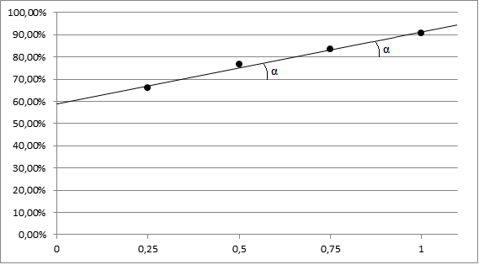

En este caso hemos utilizado una línea de tendencia recta, que también presenta una función que, al tratarse de una recta, se corresponde con la ecuación que tiene la forma general:
$$y=ax+b$$
(O, si usted lo prefiere, sería una función polinómica de orden 1: lo que demostraría que las rectas no son más que un caso de las curvas).
En el ejemplo, la función toma el valor siguiente, que denominaremos fórmula 4:
$$y=0,3228x+0,59$$
Sin duda habrá pensado que podríamos darle a esa fórmula una presentación más elegante y reescribirla como:
$$y= \frac{x}{3}+0,6$$
Es cierto. Pero ahora vamos a concentrarnos en otra cosa.

Atendamos al significado de a y b en la función de la recta. Por un lado, b es naturalmente el valor que tiene $y$ cuando $x$ es cero, es decir, el punto en el que se cortan la línea de tendencia y el eje $y$. Por otro lado, $a$ indica la pendiente de la recta. En realidad, es equivalente a la tangente del ángulo que forman la línea de tendencia y el eje $x$ (o cualquiera de sus paralelas, como puede verse en el gráfico 6), que es nuestro ángulo $α$.
Recuérdese que en un triángulo rectángulo (y aquí lo forman la línea de tendencia, las líneas horizontales y cualquier línea vertical paralela al eje $y$), la tangente del ángulo $α$, que se abrevia «tan $α$» es la proporción entre el cateto opuesto (al ángulo$α$) y el cateto contiguo (al ángulo$α$) de un triángulo rectángulo.
En general, el valor de la tangente de un ángulo está entre $-∞$ y $+∞$ (puede tener cualquier valor entre menos infinito y más infinito). Sin embargo, en nuestro caso, como se trata de ángulos del denominado primer cuadrante (porque el rendimiento del cuartil superior es mayor que el del cuartil inferior y las líneas de tendencia son crecientes), el valor está más bien entre 0 y $+∞$. Podemos concretar todavía más. Aunque en teoría el valor pudiera ser muy elevado ($+∞$), en realidad, $a$ no superará el valor 1,6 (que es el de la línea de tendencia en el caso extremo de que el porcentaje de no bajo rendimiento en los dos cuartiles inferiores fuera del 0% y en los dos cuartiles superiores del 100%). En el caso concreto de los países que realizaron la prueba PISA en el año 2015, tan $α$ oscila entre 0,0039 (que corresponde a los resultados de Macao) y 0,6804 (que corresponde a los de Perú). Así pues, con los valores de los cuartiles podríamos construir un índice de desigualdad, de carácter comparativo, y aplicarlo a todos los países que se realiza la prueba PISA, y todo ello a partir de la pendiente de la línea de tendencia de los valores de los cuartiles. Simple, pero eficaz.
Si Usted ya ha comenzado a practicar el ejercicio de pensar relaciones imaginando curvas, tal vez se haya planteado la cuestión siguiente: en el asunto anterior ¿se puede utilizar la obertura del ángulo en lugar de la medida de la tangente? Sí, efectivamente, y el resultado sería el mismo. Una tangente de 0,3228 corresponde a un ángulo de 17º 53’ 24”, que es lo que se denomina arcotangente (que se abrevia: «arctan»).
Es muy importante poder ofrecer los resultados de la investigación educativa de manera simple, pero eficaz. De nada sirven resultados complicados. Tan simple el valor de la tangente (tan) como los grados del ángulo (arctan).
Lo importante aquí es el establecimiento de un índice a partir de la pendiente de la línea de tendencia (ya sea como «tan» o como «arctan») que permita comparar, y la comparación es un paso firme hacia la ciencia. Anote también esto: si no podemos comparar, no estamos en el reino de la ciencia.

9.- Comienza el baile

Recordemos el ejemplo del sol que brilla. La persona que cultiva la ciencia meteorológica puede hacer la previsión de que se producirá ese fenómeno, el del sol luciendo en el cielo, porque habrá determinados datos de presión, viento y humedad, por ejemplo. La función de la curva del abandono educativo también nos permite hacer una previsión de lo que sucederá, pero no podemos decir que el abandono educativo bajará porque pasarán los años, dado que la causa de que baje el abandono no es el paso del tiempo. Para entrar en el camino de la ciencia tenemos que suponer causas que sean coherentes con las previsiones (es decir, con las curvas y las funciones). Y entonces podremos empezar a hablar de modelo y adentrarnos en el ámbito de la ciencia. Hasta entonces solo podemos quedarnos deambulando ante su umbral.
Cuando hablamos de «causa» podemos exclamar: ¡Ojo, estos son «palabras mayores»! (como se dice en castellano). Sí, ciertamente «causa» es una «palabra mayor». Desde Aristóteles y su clasificación de las causas en el libro llamado Metafísica, los filósofos se han pasado siglos y siglos hablando de las causas. Por ello, «causa» es una «palabra mayor» que tenemos que usar con suma cautela en el ámbito científico. Necesitamos aproximarnos a ella con otras «palabras menores», y una buena aproximación es la «correlación».
Cuando decimos que dos cosas correlacionan, es decir que se relacionan mutuamente, no queremos decir que una sea la causa de otra. Podría suceder que sí lo fuera, pero también pudiera darse el caso de que ambas estuvieran relacionadas con una tercera cosa. El mejor ejemplo de ello es el baile.
Imagine que Usted observa a un hombre y a una mujer (o dos hombres o dos mujeres) practicando baile de salón. Bien podríamos decir que ambos describen curvas, con sus cuerpos, con sus brazos, con sus pies... Preguntémonos: ¿cómo está de armonizado el movimiento de ambos bailarines? El movimiento de uno de los bailarines no tiene porque ser la causa del movimiento del otro; ambos desplazan sus cuerpos al ritmo que marca la música. Aunque también es cierto que, en algunas parejas de baile, el bailarín «lleva» a su pareja... En el caso de las variables que correlacionan sucede lo mismo. Nos interesa saber qué tan armónicamente se mueven ambas variables; aunque no suponemos que haya causalidad, pudiera ser que la hubiera, pero de ello hablaremos más adelante. Pues bien, los coeficientes de correlación expresan con un único número la armonía entre el movimiento de dos variables. Son como la nota final que les ponen a los bailarines en los concursos de baile de salón.
Entre los coeficientes de correlación, el más utilizado es el coeficiente de correlación de Pearson-Bravais (para simplificar, de Pearson), que se suele representar con la letra griega ρ o la equivalente r o R (que es la que utilizaremos aquí, porque es la que usa Excel). Como en el caso de la línea de tendencia, no explicaremos aquí la manera manual de calcular el coeficiente de correlación, que es bastante ardua, porque ahora los programas informáticos de hojas de cálculo (Excel, Calc, Kspread, Numbers, etc.) permiten establecer su valor en fracciones de segundo. El coeficiente de Pearson expresa la relación entre dos variables numéricas, las que podemos representar en los ejes $x$ e $y$. El valor de R puede oscilar entre -1 y 1. En caso de que haya una correlación intensa y directa entre $x$ e $y$, el valor de R se aproxima a 1. Esto quiere decir que cuando los valores de una variable crecen, los correspondientes de la otra suelen crecer al mismo ritmo, y viceversa. En caso de que no exista prácticamente correlación, el valor de R se aproxima a 0. Entonces, el movimiento de una variable no se corresponde con el de la otra. En caso de que una variable aumente y la otra disminuya al mismo ritmo, el valor de R se acerca a –1. Hablaremos entonces de una correlación intensa, pero inversa.
En el caso de una correlación inversa (R tiene un valor negativo), simplemente con emplear la variable inversa de una de las dos (digamos: $x^{-1}$ o $y^{-1}$), entonces R cambia su signo y se convierte en un coeficiente positivo. Por ello, en algunos manuales de estadística se dice que R oscila entre 0 y 1 (porque si es negativo, se invierte una variable y solucionado), pero aquí consideraremos que adopta valores entre –1 y 1.
El resultado del coeficiente de Pearson no varía si cambiamos el orden de las variables o si alguna de ellas se incrementa o disminuye en conjunto, multiplicándose por una constante. Lo que podríamos formular respectivamente así: R(x,y) = R(y,x) y R(x,y) = R(mx,ny)
Para calcular R disponemos los datos de las dos variables en una hoja de cálculo (aquí explicaremos el procedimento con Excel, en las otras hojas de cálculo es similar). Por ejemplo, ponemos en tres columnas los países, los valores del abandono educativo temprano de cada país y la puntuación de PISA en, por ejemplo, ciencias naturales. Es indispensable que haya igual cantidad de datos en cada variable, es decir, tantos valores de abandono como de puntuación, que corresponden a los respectivos países. A continuación marcamos una celda vacía, donde queremos que el programa nos proporcione el resultado de la correlación, y hacemos clic en el botón fx que hay a la izquierda de la barra superior de fórmulas. En el menú desplegable, o bien escribimos en la ventana superior <Coef.Correl> o <Pearson> o bien seleccionamos en la segunda ventana la categoría <Estadísticas> y seleccionamos después <Coef.Correl> o <Pearson>. Entonces aparece la ventana de la imagen 4.

[Imagen 4]

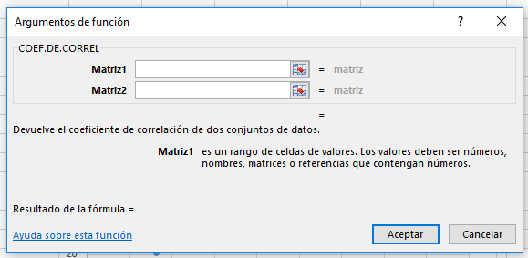

O bien ponemos en la ventana el valor de la matriz (las celdas que ocupa cada variable. Por ejemplo: B2: B28) o (lo que resulta recomendable) hacemos clic en el botón de la matriz y luego marcamos, presionando el botón derecho, las celdas de cada variable. Al concluir la segunda matriz, se hace clic en <Aceptar> y aparecerá la correlación en la celda seleccionada.
En el ejemplo mencionado, la correlación es R = –0,19989, esto es, prácticamente –0,2 que es una correlación muy débil e inversa. Por tanto, podemos concluir que esas variables están poco relacionadas, que sus movimientos no son armónicos o, si se prefiere, que cada una baila a un ritmo diferente.
Hay otro procedimiento para obtener automáticamente R. Cuando se inserta un gráfico de dispersión y se traza la línea de tendencia recta, tal como hemos visto anteriormente, el programa da la opción de proporcionar el dato de R². Hay una casilla con el texto: <Presentar el valor R cuadrado en el gráfico>. Hay que tener en cuenta que el mismo R² puede corresponder a dos valores de R: +R y –R. ¿Cómo sabemos si el valor de R es positivo o negativo? Si la línea de tendencia es creciente (tiene una pendiente que asciende, como la de gráfico 6), el valor de R es positivo; si la línea es decreciente, el valor de R es negativo. En el ejemplo anterior, el valor de R² es 0,04 (el programa redondea), que en este caso corresponde, como hemos dicho, a un coeficiente R = –0,2.

10.- El mal bailarín

A veces, cuando recogemos datos y los procesamos buscando armonías, también nos encontramos con algún, digamos, «mal bailarín». Analizaremos un ejemplo para ver qué podemos hacer y seguir en detalle todo lo explicado hasta aquí (ejes cartesianos, línea de tendencia, coeficiente de correlación). En la tabla 3 hay una serie de países europeos y los datos de dos variables: la inversión pública en educación (como porcentaje de los presupuestos públicos en educación respecto del producto nacional bruto) y el porcentaje de estudiantado de 15 años con bajo rendimiento en matemáticas (según las pruebas PISA). En ambos casos, los datos están referidos al año 2012.

[Tabla 3]

País | Inversión pública | Bajo rendimiento
Alemania | 4,84 | 17,7
Austria | 5,62 | 18,7
Bélgica | 6,43 | 19,0
Bulgaria | 3,68 | 43,8
Chequia | 4,33 | 21,0
Chipre | 6,67 | 42,0
Eslovaquia | 3,05 | 27,5
Eslovenia | 5,44 | 20,1
España | 4,34 | 23,6
Estonia | 4,82 | 10,5
Francia | 5,46 | 22,4
Holanda | 5,89 | 14,8
Hungría | 4,07 | 28,1
Irlanda | 6,16 | 16,9
Letonia | 6,59 | 19,9
Lituania | 4,83 | 26,0
Luxemburgo | 4,39 | 24,3
Polonia | 4,91 | 14,4
Rumanía | 2,64 | 40,8
Suecia | 7,38 | 27,1

Fuente: Eurostat, códigos: educ_uoe_fine06 y sdg_04_40. Los datos corresponden a 2012

Trasladamos esta tabla 3 a una hoja de cálculo (utilizaremos Excel). Después seleccionamos los datos (manteniendo pulsado el botón derecho del ratón y pasando el cursor por encima de las celdas) y hacemos clic en la pestaña <Insertar> y después en <Gráficos> seleccionamos <Insertar gráfico de dispersión XY o de burbujas>. Entonces aparece el gráfico 7:

[Gráfico 7]

Como hemos explicado, para trazar una línea de tendencia ponemos el cursor sobre uno de los puntos del gráfico y hacemos clic en el botón derecho del ratón. En el menú que se despliega elegimos el tipo de línea de tendencia y le solicitamos al programa que también nos presente la ecuación de la línea en el gráfico. Los gráficos que podemos obtener y las ecuaciones se muestran a continuación.

[Gráficos 8-16]

Gráfico 8.- Línea de tendencia lineal (recta)  y = -2,3539x + 35,881 | Gráfico 9.- Línea de tendencia exponencial  y = 34,931e^{-0,087x}
Gráfico 10.- Línea de tendencia logarítmica  y = -13,82ln(x) + 45,95 | Gráfico 11.- Línea de tendencia polinómica (orden 2)  y = 2,9098x2 - 31,554x + 104,88

Gráfico 12.- Línea de tendencia polinómica (orden 3)  y = 0,4054x3 - 3,1267x2 - 3,021x + 62,436 | Gráfico 13.- Línea de tendencia polinómica (orden 4)  y = -0,8665x4 + 17,958x3 - 131,87x2 + 400,09x - 389,2

Gráfico 14.- Línea de tendencia polinómica (orden 5)  y = -0,5161x⁵ + 12,141x⁴ - 109,71x³ + 476,65x² - 1005,1x + 864,92 | Gráfico 15.- Línea de tendencia polinómica (orden 6)  y = 0,2317x⁶ - 7,4373x⁵ + 96,39x⁴ - 643,96x³ + 2335,6x² - 4366x + 3328,9

Gráfico 16.- Línea de tendencia potencial
y = 51,186x^{-0,517}

Me gustaría que Usted observara esas gráficas como si estuviera contemplando una pista de baile. Los puntos serían los bailarines (o a las moscas de Descartes, revoloteando sobre la mesa). Podemos imaginar también que las diferentes líneas de tendencia son diversas coreografías: ¿qué bailan nuestros bailarines? ¿samba, tango, cumbia, bachata?
Pero como hemos dicho, en la pista de baile pueden haber malos bailarines, de manera que pueden confundirnos. Por eso, lo primero que debemos hacer es intentar prescindir de ellos para averiguar qué se está bailando. En primer lugar, procederemos a calcular el coeficiente de correlación, que nos dirá qué tan armónicamente bailan nuestros bailarines. En nuestro caso R = –0,3191.
En este ejemplo, podríamos decir que R = –0,319 resulta un valor interesante: apunta una cierta correlación (hay correlación, aunque negativa). ¿Resulta suficiente o estará influido el coeficiente por algún valor discrepante (que lo puede ser por razones espúreas)? Intentaremos entonces depurar los datos, esto es... localizar y eliminar a los «malos bailarines».
¿Cómo hacer esto? Los «malos bailarines» son aquellos que se alejan de la línea de tendencia. Por ello, podemos pensar en una línea de tendencia sencilla (por ejemplo (polinómica de orden 2 o potencial) y localizar los puntos más alejados, después eliminaremos esos datos de la hoja y recalculamos R.
Pues bien, si eliminamos los valores de Chipre, R alcanza un valor de -0,545. Realmente las estadísticas educativas de Chipre resultan muy discrepantes. Piénsese que Chipre es una república con una parte ocupada militarmente por Turquia (donde proliferan universidades extranjeras, que así tienen una sede en el Espacio Europeo de Educación Superior) y que incluso su capital, Nicosia, está dividida en dos zonas, con tropas de interposición de las Naciones Unidas. Esta subida de R si dejamos de lado Chipre apunta a que nos encontramos ante una correlación importante. Incluso si elimináramos algún otro país, como Suecia o Estonia (que pueden ser divergentes por razones distintas que Chipre), alcanzaríamos una correlación de -0,743 ¡lo que es mucho para una serie de 17 países!
Con esos 17 países, podemos volver a trazar una línea de tendencia. Obsérvese como los puntos se aproximan ahora a una línea de tendencia potencial (gráfico 17):

[Gráfico 17]

Ya estamos en condiciones de comenzar a establecer un modelo y transitar por el camino de la ciencia (o si se prefiere: ya entendemos qué están bailando nuestros bailarines, ya intuimos con claridad cuál es la música).
Una línea de tendencia potencial (como su inversa: la logarítmica) sirven para representar fenómenos de saturación. Estos acaecen cuando el incremento (subidas o bajadas) de una variable produce incrementos en la otra, pero cada vez a un menor ritmo. El ejemplo clásico es el resultado de añadir azucar al café. La primera cucharada supone un incremento de dulzor en la bebida; la segunda, un incremento menor, y así sucesivamente; algunas cucharadas después ya no notaremos que la bebida esté más dulce por más azucar que añadamos. Pues eso mismo parece representar el gráfico 17. A medida que aumenta la inversión pública en educación desciende el bajo rendimiento, pero poco a poco la dinámica se satura, ya no desciende tan rápidamente.
¿Es la inversión pública causa del nivel de rendimiento? Recuérdese que correlación (que aquí es muy elevada) no es causalidad. Para poder afirmar la causalidad debemos hacer más operaciones: la primera y más importante reflexionar sobre el vínculo entre un fenómeno y otro. Pensemos: un incremento en la inversión pública determina mejores centros educativos y docentes mejor pagados; se promoverá así una representación general en la que la educación es vista como algo importante para la sociedad, y ello favorecerá que los estudiantes tengan mejores rendimientos, tanto porque gozan de mejores recursos, como porque pueden albergar mayores expectativas. Por lo tanto, parece razonable que la inversión condicione, al menos parcialmente, el rendimiento.
A continuación podemos formular un teorema. Un teorema es una proposición científica que todavía no está suficientemente demostrada. Pero ya hemos avanzado en el camino de la ciencia. Partiremos de la última ecuación de la línea de tendencia:
$$y=93,766 x^{-0,95}$$

Podemos hacer una tabla con valores de $x$ entre 1 y 10 (no hay países con inversión pública por debajo del 1% ni por encima del 10%). Es decir, estamos haciendo lo que antes llamábamos una previsión. Si ponemos valores decimales (1,0; 1,1; 1,2; 1,3 etc.), obtendremos muchos puntos y así podremos visibilizar mejor la tendencia. Es lo que aparece en el gráfico 18. Aquí ya tenemos los puntos (las moscas de Descartes o los bailarines del ejemplo) perfectamente ordenados.

[Gráfico 18]

A continuación podemos, incluso, dar una forma matemática a nuestro teorema:
$$y=93,766 x^{-0,95}$$
Es lo mismo que:
$$y= \frac{93,766}{x^{0,95}}$$
O también es igual que:
$$y{(x}^{0,95})=93,766$$
O si queremos un enunciado más general:
Bajo rendimiento . Inversión pública = Constante
Que sería un teorema más simplificado.

11.- Una sala de baile con varias pistas

Hasta ahora hemos elaborado parejas de variables, imaginándonos que eran bailarines en una pista de baile. Pero ¿qué podemos hacer si tenemos más variables? Es decir, ¿cómo podemos aclararnos en una sala de baile donde suena la música de varias pistas al mismo tiempo? Ofreceremos tres posibilidades.
En primer lugar, podemos proceder de la manera como hemos hecho hasta ahora, a saber, analizando solo parejas de variables, de manera que se simplifica el problema. Si queremos considerar tres variables, siempre podemos combinar dos de ellas (por ejemplo, haciendo su producto) y luego el resultado de la combinación relacionarlo con una tercera variable, y así sucesivamente.
En segundo lugar, es posible hacer una matriz de correlaciones. Cuando tenemos más de dos variables, podemos hacer una matriz de correlaciones por pares de variables. Imaginemos que tenemos cinco variables V, W, X, Y y Z. Entonces podemos establecer la matriz de correlaciones de la tabla 4.

[Tabla 4]

 | V | W | X | Y | Z
V | R_{VV} | R_{VW} | R_{VX} | R_{VY} | R_{VZ}
W | R_{WV} | R_{WW} | R_{WX} | R_{WY} | R_{WZ}
X | R_{XV} | R_{XW} | R_{XX} | R_{XY} | R_{XZ}
Y | R_{YV} | R_{YW} | R_{YX} | R_{YY} | R_{YZ}
Z | R_{ZV} | R_{ZW} | R_{ZX} | R_{ZY} | R_{ZZ}

Ahora bien, sabemos que la correlación de una variable con ella misma siempre es 1, por lo que no es preciso calcular R_{VV}, R_{WW}, R_{XX}, etc. Como tampoco importa el orden de las variables (como ya se ha explicado, R_{WV} = R_{VW,} R_{XV} = R_{VX}, etc.) entonces solo es necesario calcular los valores a un lado de la diagonal. Por tanto, los cálculos que precisa la tabla 4 se pueden reducir a los que recoge la tabla 5:

[Tabla 5]

 | V | W | X | Y | Z
V |  | R_{VW} | R_{VX} | R_{VY} | R_{VZ}
W |  |  | R_{WX} | R_{WY} | R_{WZ}
X |  |  |  | R_{XY} | R_{XZ}
Y |  |  |  |  | R_{YZ}
Z

En realidad, en una matriz de correlaciones de N variables solo hemos de calcular M correlaciones, según la fórmula sencilla: $M=\left[N\left(N-1\right)\right]/2$. A continuación veremos un ejemplo.
Partimos de la tabla 6, donde se recogen datos sobre abandono educativo, puntuaciones de PISA, expectativa de escolarización, porcentaje de personas en educación superior o en aprendizaje permanente, inversión pública en educación y desigualdad social. Hemos depurado aquellos países que, como ya vimos, presentaban datos discordantes.

[Tabla 6]

 | Abandono educativo temprano  (%) | Puntuación Matemáticas  (PISA 2012) | Puntuación Lectura  (PISA 2012) | Puntuación Ciencias  (PISA 2012) | Expectativa de escolarización  (años) | Porcentaje Educación Superior  (30-34 años) (%) | Aprendizaje permanente  (%) | Inversión pública como porcentaje PIB (%) | Desigualdad social (ingresos quintil superior/quintil inferior)
Alemania | 10,6 | 514 | 508 | 524 | 18,2 | 32,0 | 7,9 | 4,98 | 4,3
Austria | 7,6 | 506 | 490 | 506 | 17,2 | 26,3 | 14,1 | 5,80 | 4,2
Bélgica | 12,0 | 515 | 509 | 505 | 19,6 | 43,9 | 6,6 | 6,55 | 4,0
Chequia | 5,5 | 499 | 493 | 508 | 18,1 | 25,6 | 10,8 | 4,51 | 3,5
Dinamarca | 9,1 | 500 | 496 | 498 | 19,8 | 43,0 | 31,6 | 8,75 | 4,5
Eslovaquia | 5,3 | 482 | 463 | 471 | 16,4 | 23,7 | 3,1 | 4,06 | 3,7
Eslovenia | 4,4 | 501 | 481 | 514 | 18,5 | 39,2 | 13,8 | 5,68 | 3,4
España | 24,9 | 484 | 488 | 496 | 17,9 | 40,1 | 10,7 | 4,82 | 6,5
Estonia | 10,5 | 521 | 516 | 541 | 18,1 | 39,1 | 12,9 | 5,16 | 5,4
Finlandia | 8,9 | 519 | 524 | 545 | 20,5 | 45,8 | 24,5 | 6,76 | 3,7
Francia | 11,6 | 495 | 505 | 499 | 16,5 | 43,6 | 5,7 | 5,68 | 4,5
Holanda | 8,8 | 523 | 511 | 522 | 19,1 | 42,2 | 16,5 | 5,93 | 3,6
Hungría | 11,5 | 477 | 488 | 494 | 17,7 | 29,9 | 2,8 | 4,71 | 4,0
Irlanda | 9,7 | 501 | 523 | 522 | 17,5 | 51,1 | 7,1 | 6,15 | 4,7
Italia | 17,6 | 485 | 490 | 494 | 17,1 | 21,7 | 6,6 | 4,29 | 5,5
Letónia | 10,6 | 491 | 489 | 502 | 17,9 | 37,2 | 6,9 | 4,93 | 6,5
Lituania | 6,5 | 479 | 477 | 496 | 18,9 | 48,6 | 5,2 | 5,17 | 5,3
Luxemburgo | 8,1 | 490 | 488 | 491 | 15,1 | 49,6 | 13,9 | 3,15 | 4,1
Polonia | 5,7 | 518 | 518 | 526 | 18,3 | 39,1 | 4,5 | 4,94 | 4,9
Portugal | 20,8 | 487 | 488 | 489 | 18 | 27,2 | 10,6 | 5,27 | 5,8
Reino Unido | 13,6 | 494 | 499 | 514 | 16,6 | 47,1 | 15,8 | 5,88 | 5

Fuente: Eurostat. Datos referidos a 2012 o años anteriores en caso de ausencia del dato.

A continuación, utilizando la hoja de cálculo (Excel), calculamos los coeficientes de correlación (R) entre pares de variables. El resultado se recoge en la tabla 7.

[Tabla 7]

 | Abandono | Matemáticas | Lectura | Ciencias | Expectativa | Superior | Aprendizaje | Inversión | Desigualdad
Abandono |  | -0,31 | -0,01 | -0,21 | -0,08 | -0,12 | -0,05 | -0,05 | 0,68
Matemáticas |  |  | 0,78 | 0,83 | 0,49 | 0,24 | 0,36 | 0,40 | -0,33
Lectura |  |  |  | 0,84 | 0,39 | 0,44 | 0,24 | 0,41 | -0,07
Ciencias |  |  |  |  | 0,48 | 0,36 | 0,33 | 0,34 | -0,14
Expectativa |  |  |  |  |  | 0,17 | 0,42 | 0,68 | -0,12
Superior |  |  |  |  |  |  | 0,30 | 0,36 | 0,02
Aprendizaje |  |  |  |  |  |  |  | 0,66 | -0,19
Inversión |  |  |  |  |  |  |  |  | -0,13
Desigualdad

Hemos sombreado las celdas que presentan valores superiores a 2/3 con un color gris oscuro y aquellas otras que están entre 1/3 y 2/3 con color gris claro. De esta manera «visual» podemos observar agrupaciones de variables. Por un lado, la desigualdad social correlaciona con el abandono educativo; por otro, la inversión se relaciona con la expectativa y el aprendizaje, y en un grado menor, con el rendimiento educativo. Es lógico que los resultados de las diversas materias de PISA correlacionen entre sí y, como se puede ver, en un grado más débil, con expectativa, educación superior, aprendizaje permanente e inversión. Una vez que observamos las agrupaciones y la intensidad de la correlación, podemos proseguir con análisis más detallados. Dado que, como se ha explicado, el coeficiente de correlación es muy sensible a valores discrepantes, es bueno realizar las matrices de correlaciones una vez hayamos procedido a una cierta depuración de los valores (como he hecho aquí).
En tercer lugar, podemos hacer un análisis factorial, que también permite establecer relaciones numéricas entre diversas variables. No nos detendremos mucho en esta técnica porque requiere el programa especializado SPSS, que es el paquete estadístico de IBM (u otro similar). Haremos una pequeña descripción y pondremos de manera sucinta un ejemplo. El lector interesado en profundizar podrá encontrar prácticos tutoriales en Internet.
Lo que hace análisis factorial es construir una serie de variables ficticias (llamadas «componentes»). El componente 1 sería la variable que mejor reproduciría la variabilidad del conjunto de las variables reales. El componente 2 sería otra variable ficticia que pretendería explicar la variabilidad no explicada por el componente 1 y así hasta que se explique el 100% de la variabilidad. Es decir, es como si el programa se inventara un bailarín («componente») que siguiera los movimientos de la mayoría de personas que danzan en una pista y pudiera medir qué porcentaje de los movimientos recoge. Después se inventara un nuevo bailarín para aquella parte no recogida, y así sucesivamente. El análisis factorial establece además el coeficiente de correlación entre los componentes y las variables reales, de manera que podemos saber qué variable se asemeja más en su movimiento al componente (al bailarín).
En la tablas 8 y 9 se recoge un ejemplo de análisis factorial con alguna de las variables indicadas anteriormente.

[Tabla 8]

Varianza total explicada

Componente | Sumas de las saturaciones al cuadrado de la extracción
Componente | % de la varianza | % acumulado
1 | 62,930 | 62,930
2 | 20,255 | 83,185
3

[Tabla 9]

Matriz de componentes
 | Componente
 | 1 | 2
Puntuación PISA matemáticas 2012 | 0,917
Bajo rendimiento PISA matemáticas 2012 | -,0941
Puntuación PISA lengua 2012 | 0,904
Puntuación PISA ciencias 2012 | 0,909
Expectativa de escolarización | 0,651
Porcentaje de aprendizaje permanente hombres | 0,745 | 0,632
Porcentaje de aprendizaje permanente mujeres | 0,700 | 0,625
Gasto anual por estudiante | 0,442 | 0,663

[Gráfico 19]
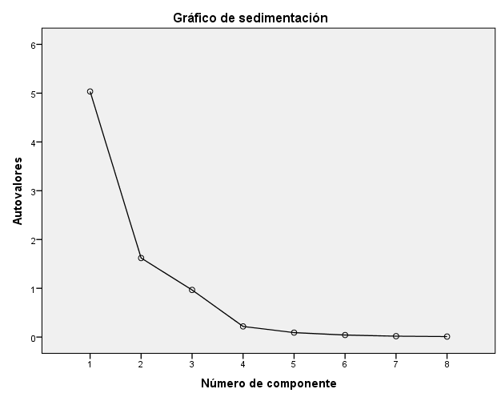

En el ejemplo citado, el análisis factorial permite suponer un componente 1, que sería capaz de explicar el 62,9% de la variabilidad del grupo y que tendría una correlación de -0,941 con la variable «Bajo rendimiento PISA matemáticas 2012», es decir, esta variable sería la que mejor representaría a buena parte de los «bailarines».

12.- Las frecuencias esperadas

En muchos informes sobre educación se habla de las puntuaciones o de las frecuencias de un acontecimiento. Es lo que sucede cuando, por ejemplo, se dan las notas del estudiantado. Pero, ¿cómo saber si una puntuación es relativamente alta o baja? Este es el problema de la frecuencia esperada. Utilizaré algunos datos de la anterior tabla 6, que volveré a copiar en la tabla 10, donde aparecen los datos observados (aquí son datos; si fueran frecuencias hablaríamos de frecuencias observadas)
Para calcular las datos esperados procederemos a efectuar la suma de los valores de las filas y la suma de los valores de las columnas, así como la suma total, de las filas y de las columnas.

[Tabla 10]

 | Matemáticas | Lectura | Ciencias | Suma
Alemania | 514 | 508 | 524 | 1546
Austria | 506 | 490 | 506 | 1502
Bélgica | 515 | 509 | 505 | 1529
Chequia | 499 | 493 | 508 | 1500
Dinamarca | 500 | 496 | 498 | 1494
Eslovaquia | 482 | 463 | 471 | 1416
Eslovenia | 501 | 481 | 514 | 1496
España | 484 | 488 | 496 | 1468
Estonia | 521 | 516 | 541 | 1578
Finlandia | 519 | 524 | 545 | 1588
Francia | 495 | 505 | 499 | 1499
Holanda | 523 | 511 | 522 | 1556
Hungría | 477 | 488 | 494 | 1459
Irlanda | 501 | 523 | 522 | 1546
Italia | 485 | 490 | 494 | 1469
Letónia | 491 | 489 | 502 | 1482
Lituania | 479 | 477 | 496 | 1452
Luxemburgo | 490 | 488 | 491 | 1469
Polonia | 518 | 518 | 526 | 1562
Portugal | 487 | 488 | 489 | 1464
Reino Unido | 494 | 499 | 514 | 1507
Suma | 10481 | 10444 | 10657 | 31582

A continuación se calcula el dato esperado. Para cada celda hay que obtener el total de su fila multiplicado por el total de su columna, y el resultado dividirlo por el total global (la celda gris). Así, por ejemplo, el dato esperado de la primera celda (Alemania, matemáticas) es: $\left[\left(1546\right)\left(10481\right)\right]/31583$. El resultado es: 513,07 (redondeando 513). En la tabla 11 se ponen loso datos esperadas.

[Tabla 11]

 | Matemáticas | Lectura | Ciencias | Suma
Alemania | 513 | 511 | 522 | 1546
Austria | 498 | 497 | 507 | 1502
Bélgica | 507 | 506 | 516 | 1529
Chequia | 498 | 496 | 506 | 1500
Dinamarca | 496 | 494 | 504 | 1494
Eslovaquia | 470 | 468 | 478 | 1416
Eslovenia | 496 | 495 | 505 | 1496
España | 487 | 485 | 495 | 1468
Estonia | 524 | 522 | 532 | 1578
Finlandia | 527 | 525 | 536 | 1588
Francia | 497 | 496 | 506 | 1499
Holanda | 516 | 515 | 525 | 1556
Hungría | 484 | 482 | 492 | 1459
Irlanda | 513 | 511 | 522 | 1546
Italia | 488 | 486 | 496 | 1469
Letónia | 492 | 490 | 500 | 1482
Lituania | 482 | 480 | 490 | 1452
Luxemburgo | 488 | 486 | 496 | 1469
Polonia | 518 | 517 | 527 | 1562
Portugal | 486 | 484 | 494 | 1464
Reino Unido | 500 | 498 | 509 | 1507
Suma | 10481 | 10444 | 10657 | 31582

Por último, se resta del dato observado el dato esperado. Los resultados aparecen en la tabla 12. En esta tabla pueden observarse claramente aquellos datos que son más elevados que los datos esperados (valores positivos) y aquellos que son inferiores a los datos esperados (valores negativos). Así, por ejemplo, Eslovaquia obtiene una alta puntuación en matemáticas o Irlanda en Lectura, muy por encima de lo esperado; mientras que los resultados de matemáticas de Irlanda o de Lectura en Eslovenia están por debajo de lo esperado. A partir de estos datos, podemos indagar las causas de tales desviaciones.

[Tabla 12]

 | Matemáticas | Lectura | Ciencias
Alemania | 1 | -3 | 2
Austria | 8 | -7 | -1
Bélgica | 8 | 3 | -11
Chequia | 1 | -3 | 2
Dinamarca | 4 | 2 | -6
Eslovaquia | 12 | -5 | -7
Eslovenia | 5 | -14 | 9
España | -3 | 3 | 1
Estonia | -3 | -6 | 9
Finlandia | -8 | -1 | 9
Francia | -2 | 9 | -7
Holanda | 7 | -4 | -3
Hungría | -7 | 6 | 2
Irlanda | -12 | 12 | 0
Italia | -3 | 4 | -2
Letónia | -1 | -1 | 2
Lituania | -3 | -3 | 6
Luxemburgo | 2 | 2 | -5
Polonia | 0 | 1 | -1
Portugal | 1 | 4 | -5
Reino Unido | -6 | 1 | 5

13.- Significación y significatividad

Anteriormente afirmábamos que la «causalidad» es una «palabra mayor», y que podemos acercarnos a ella con «palabras menores». Una de ellas es «correlación», como hemos visto; otra es «significatividad». Tenemos un procedimiento estadístico para comprobar si una hipótesis es «significativa» o no lo es, a saber, el cálculo de $Χ^{2}$ ($Χ$ es la letra griega «chi», que se pronuncia «ji» en castellano, o «qui» en portugués). Este cálculo es relativamente fácil y se puede explicar con un ejemplo.
En la tabla 10 tenemos unos datos de rendimiento en Lengua correspondientes a estudiantes del sistema educativo español (pruebas PISA de 2015). Haremos la suposición de considerar que el porcentaje multiplicado por 10 (por lo que no cambian las proporciones) corresponde a individuos y que hay igual número de mujeres que de hombres (lo que sería coherente con una buena construcción de la muestra). Estas son las frecuencias observadas.

[Tabla 13]

 | Bajo rendimiento | Entre bajo y alto rendimiento | Alto rendimiento | Total
Mujeres | 128 | 809 | 63 | 1000
Hombres | 196 | 757 | 47 | 1000
Total | 324 | 1566 | 110 | 2000

Nos preguntamos: ¿influye el sexo en el rendimiento de lengua? Al hecho de que no haya influencia de la variable (sexo), y que por lo tanto la variación que presenta la tabla se deba al azar, se le denomina hipótesis nula ($H_{0}$). La contraria (en este caso, que sí que tiene influencia el sexo en el rendimiento de lengua) recibe el nombre de hipótesis alternativa.
En primer lugar, calcularemos la tabla de frecuencias esperadas. La frecuencia esperada en una celda es el producto del total de la fila por el total de la columna donde se encuentre esa celda, dividido por el total general. Así por ejemplo, en el caso de la celda de la fila Mujeres y la columna Bajo rendimiento, que presenta el valor 128, la frecuencia esperada sería (1000.324)/2000 = 162. De este modo confeccionaríamos la tabla de frecuencias esperadas, que sería la tabla 14:

[Tabla 14]

 | Bajo rendimiento | Entre bajo y alto rendimiento | Alto rendimiento
Mujeres | 162 | 783 | 55
Hombres | 162 | 783 | 55

En este caso particular, los valores de las filas de hombres y mujeres son los mismos porque sus totales son iguales, pero en otros casos puede no ser así. A continuación se calcula, para cada celda el valor correspondiente a esta fórmula:

$$\frac{{(Frecuencia observada-Frecuencia esperada)}^{2}}{Frecuencia esperada}$$

Y se suman todos esos valores, con lo que se obtiene el valor «calculado» de $Χ^{2}$. En nuestro caso:
$$Χ_{calculado}^{2}=18,325$$
A continuación tenemos que establecer los grados de libertad ($v$), lo que corresponde a la fórmula:
$$v=\left(número de filas-1\right)\left(número de columnas-1\right)=\left(2-1\right)\left(3-2\right)=1 . 2=2$$

Posteriormente, establecemos el margen de error. En este caso adoptaremos un margen de error de $p=0,05$ (o el 5%). A continuación consultaremos la tabla de $Χ^{2}$ (en el Anexo se ha reproducido una tabla) para establecer que $Χ^{2}$ corresponde en la tabla a ese valor. En nuestro caso, véase la fila segunda (v=2) y la columna 6ª (p=0,05), donde aparece el valor 5,9915. Por tanto
$$Χ_{tabla}^{2}=5,9915$$

La norma general es:
$$Si Χ_{calculado}^{2}< Χ_{tabla}^{2} entonces se acepta la H_{0}$$
$$Si Χ_{calculado}^{2} > Χ_{tabla}^{2} entonces se rechaza la H_{0}$$

En nuestro ejemplo, como:
$${(Χ}_{calculado}^{2}=18,325)>\left(Χ_{tabla}^{2}=5,9915\right) entonces se rechaza la H_{0}$$

La conclusión es que el sexo sí que tiene significatividad (al 0,05) en el rendimiento de lengua.

14.- Una aplicación de la correlación y la ponderación

Vamos a considerar un ejemplo de ponderación de promedios y cálculo de correlaciones, que, como se verá, es bastante sencillo.
Imaginemos que disponemos de los datos de $n$ individuos ($i_{i}$), que representaremos como ($i_{1}, i_{2},i_{3}… i_{n})$ referidos a una serie de $k$ variables ($v_{i}$), que representaremos como ($v_{1}, v_{2},v_{3}… v_{k})$, que podemos representar en una tabla.
Una parte de esos individuos cumplen una determinada condición dicotómica (por ejemplo, han obtenido bajo rendimiento en una prueba). A estos $m$ individuos los indicaremos como $i_{i}^{'}$. Está claro que $n>m$ (es decir, todos los individuos son más que los que cumplen la condición).
Pues bien, en primer lugar vamos a proceder a normalizar los datos de las variables, esto es, a expresarlos en el intérvalo 0-1.
Dado un dato cualquiera ($x_{j}$), su valor normalizado ($x$) se calcula con la fórmula siguiente, en la que también se tiene en cuenta el valor máximo de la serie ($x_{max}$) y el valor mínimo ($x_{min}$):
$$x=\frac{x_{j}-x_{min}}{x_{max}-x_{min}}$$

Entonces podemos representar los datos en la tabla siguiente (tabla 15).

[Tabla 15]

 | $$v_{1}$$ | $$v_{2}$$ | … | $$v_{k}$$ | Condición
$$i_{1}$$ | $$x_{1,1}$$ | $$x_{1,2}$$ | … | $$x_{1,k}$$ | No
$$i_{2}$$ | $$x_{2,1}$$ | $$x_{2,2}$$ | … | $$x_{2,k}$$ | No
$$i_{3}$$ | $$x_{3,1}$$ | $$x_{3,2}$$ | … | $$x_{3,k}$$ | No
… | … | … | … | … | …
$$i_{1}^{'}$$ | $$x_{1,1}^{'}$$ | $$x_{1,2}^{'}$$ | … | $$x_{1,k}^{'}$$ | Sí
$$i_{2}^{'}$$ | $$x_{2,1}^{'}$$ | $$x_{2,2}^{'}$$ | … | $$x_{2,k}^{'}$$ | Sí
$$i_{3}^{'}$$ | $$x_{3,1}^{'}$$ | $$x_{3,2}^{'}$$ | … | $$x_{3,k}^{'}$$ | Sí
… | … | … | … | … | …
$$i_{m}^{'}$$ | $$x_{m,1}^{'}$$ | $$x_{m,2}^{'}$$ | … | $$x_{m,k}^{'}$$ | Sí
… | … | … | … | … | …
$$i_{n}$$ | $$x_{n,1}$$ | $$x_{n,2}$$ | … | $$x_{n,k}$$ | No

A continuación podemos calcular los promedios de cada variable para los individuos en general ($i_{i}$) y para los que cumplen la condición ($i_{i}^{'}$), que denominaremos: $\overline{v_{1}}$ , $\overline{v_{2}}$ ,$\overline{v_{3}}$ ... $\overline{v_{k}}$ y $\overline{v_{1}^{'}}$, $\overline{v_{2}^{'}}$, $\overline{v_{3}^{'}}$ ... $\overline{v_{k}^{'}}$.y podemos calcular las diferencias entre unas y otras (como valor absoluto, sin tener en cuenta el signo), de manera que:
$$d_{i}=\left|\overline{v_{i}}- \overline{v_{i}^{'}}\right|$$

Si tenemos otro grupo de individuos $y$, que presenta los valores normalizados de las variables respectivas ($v_{1}, v_{2},v_{3}… v_{k})$ que ahora denominaremos ($w_{1}, w_{2},w_{3}… w_{k})$, podemos ponderarlas por las respectivas diferencias, lo que denominaremos ($p_{i}$)
$$p_{i}= w_{i}d_{i}$$

También estableceremos los valores del coeficiente de correlación (R) con la variable que consideremos más pertinente (por ejemplo, $v_{1}$), lo que denominaremos $R_{i}$.
Pues bien, para un individuo $y_{i}$ la suma de los respectivos productos $p_{i}R_{i}$ se presenta como un indicador del riesgo de cumplir la condición establecida. Ponderemos $p_{i}$ por $R_{i}$ para neutralizar (o reducir) la sobrerrepresentación de variables que correlacionen entre ellas.
Si dividimos esa suma por $k$ tendría un valor entre 0 y 1, pero no es necesario si de lo que se trata es de analizar qué miembros de $y$ están en situación de riesgo mayor de cumplir la condición. Si se hace la división, tendríamos una medida probabilística.
Naturalmente, al saber a posteriori qué miembros de $y$ cumplen la condición, se ampliaría la base de individuos ($i+y)$, por lo que se tendría que recalcular $v$, $w$ y $R$. Si tuvieramos definidas las variables de un nuevo grupo de individuos, el cálculo de riesgo estaría más perfeccionado, y así sucesivamente. De este modo procede, por ejemplo, la meteorología.

15.- Hablemos de desigualdad

Ahora hablaremos de «desigualdad». De nuevo una de nuestras «palabras mayores». Por «desigualdad» no entendemos las meras diferencias, esto es, el hecho de que una persona es más alta que otra o pesa más, porque eso puede ser debido al azar o a circunstancias individuales. Hablamos de «desigualdad» cuando nos referimos a «estructuras», esto es, a configuraciones que van más allá de las circunstancias individuales y que están, por así decir, ancladas en la forma de nuestras relaciones sociales. Por ello, las desigualdades se repiten, son persistentes. A continuación se comentará una de las maneras más inteligentes de medir la desigualdad social, el denominado índice de Gini, por dos razones: la primera es porque tiene muchas adaptaciones posibles a la investigación educativa; la segunda, porque es un modo muy elegante de pensar relaciones que se expresan no solo con curvas, sino también con superficies. Por ello, primero haremos una presentación habitual, la que el lector puede encontrar más o menos en cualquier manual o en cualquier enciclopedia, en papel o en línea. Ilustraremos esta presentación con un ejemplo propio. Después (en el epígrafe siguiente) pasaremos a una reflexión más profunda.
Como hemos dicho, los cuantiles establecen cortes en una muestra ordenada. Por ello, qué tan desigual sea un grupo se puede medir como una proporción de cuantiles. Pondré un ejemplo. Imaginemos dos equipos de futbol de 11 personas. Los ordenamos por altura, de menor a mayor y calculamos la proporción de la altura entre el más alto y el más bajo (o hacemos una mera resta); de este modo podemos establece en cuál de los dos equipos hay más desigualdad en las estaturas. Esto mismo se hace también para medir la desigualdad social. Generalmente se calcula la proporción entre el quintil superior y el quintil inferior de ingresos (lo que se abrevia S80/20, por la palabra inglesa «share» y los puntos de corte, los cuantiles, del quintil superior –el que deja a su izquierda el 80% de la muestra– y el inferior –el que deja el 20%–). También se puede utilizar la comparación del decil superior y el inferior (lo que lógicamente se abreviaría S90/10). Eurostat y otros organismos de estadística (por ejemplo, de la OCDE) publican las tablas de S80/20 o S90/10 de los distintos países y se pueden encontrar fácilmente en Internet.
Pero estas medidas tienen el defecto de no considerar qué pasa con los quintiles (o deciles) intermedios. Dos sociedades pueden tener los mismos ingresos en los quintiles superior e inferior pero diferencias notables en los quintiles intermedios. En ese caso, podríamos recurrir a una línea de tendencia que mostrara la pendiente de los quintiles (o los deciles), como hemos hecho anteriormente al hablar de cuartiles de rendimiento (cf. epígrafe 8.- Pendientes y ángulos). De ese modo podríamos también considerar el valor de los quintiles o los deciles intermedios. Pero pensamos esa pendiente como una línea recta (recuérdese el gráfico 6). ¿Qué sucedería si la pensáramos como una curva? Entonces estaríamos realizando una adaptación del llamado índice de Gini.
Imaginemos un país o un grupo social con una población que tiene unos ingresos (supongamos, anuales). Podemos ordenar esa muestra según el nivel de ingresos y representar la población acumulada (eje $x)$ y los ingresos acumulados (eje $y)$ en unos ejes cartesianos. Esto no plantea ninguna dificultad. Después trazaríamos la curva correspondiente. Para poder comparar esa curva con la de otro país podríamos representar no la población acumulada o los ingresos acumulados, sino su proporción respecto del total. A qué proporción de personas (en el eje $x)$ le corresponde qué proporción de ingresos (en el eje $y)$ (también hay otras razones matemáticas para trabajar con proporciones, que se explicarán más adelante).
En una situación de plena igualdad, si todos los individuos tuvieran exactamente los mismos ingresos, los porcentajes acumulados formarían una diagonal (o bisectriz). Por ejemplo, si la población fuera de 100 personas y cada una de ellas tuviera una remuneración de 10.000$ año, entonces la primera persona (el 1% de la muestra) aportaría una remuneración de 10.000$ (el 1% de los ingresos acumulados); dos personas, 20.000$; 3 personas, 30.000$, etc. etc. y por ello, la curva (recta) resultante sería la diagonal $(d$ en el gráfico 20, la bisectriz que une los puntos (0,0) y (1,1)). Pero si en el grupo del ejemplo los ingresos son desiguales y los ordenamos de menor a mayor, la curva resultante estaría por debajo de la diagonal ($l$ en el gráfico 20). A més desigualdad, más se alejaría la curva $l$ de la diagonal $d$.

[Gráfico 20]

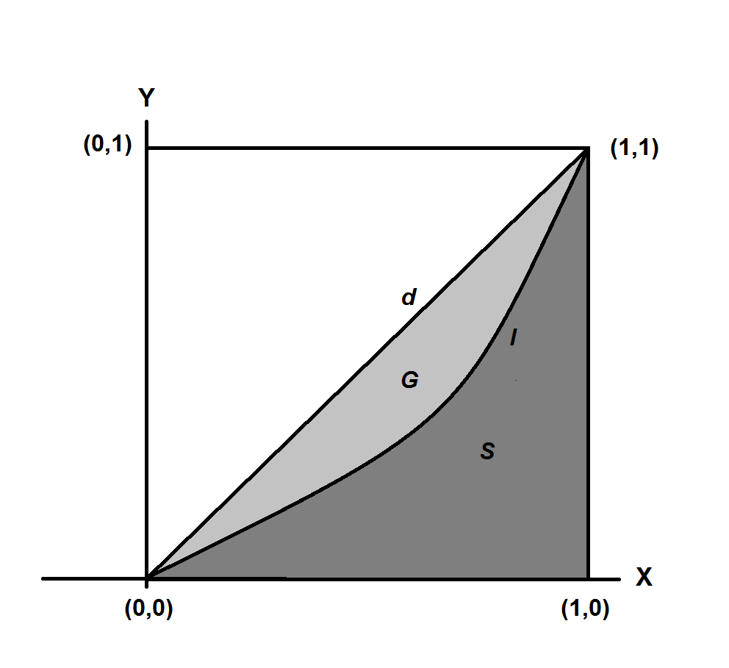
Pues bien, el índice de Gini (IG) se define como la proporción entre el área delimitada por la línea d y la curva l (marcada con la letra G, en gris claro en el gráfico) y toda el área por debajo de la línea d, es decir, el triángulo que une los puntos (0,0), (1,0) y (1,1), y que se compone del área bajo la curva (marcada con la letra S, en gris oscuro en el gráfico) y el área entre la línea d y la curva l. Es decir, el índice de Gini (IG) será:

$$IG=\frac{G}{G+S}=\frac{\frac{1}{2}-S}{\frac{1}{2}}= \frac{\frac{1}{2}}{\frac{1}{2}}- \frac{S}{\frac{1}{2}}=1-2S$$

Por tanto, para calcular el índice de Gini (IG) necesitamos saber el valor de S, lo que no resulta fácil. Disponemos de dos procedimientos para calcular S. Los analizaremos a continuación con un cierto detalle, utilizando un ejemplo.
Nos planteamos, ¿Dónde es más desigual el gasto en educación superior, en España o en Portugal? Disponemos de los siguientes datos del gasto en educación superior por adulto y según quintiles (tabla 16).

[Tabla 16]

 | Quintil 1º | Quintil 2º | Quintil 3º | Quintil 4º | Quintil 5º
España | 11,214 | 43,476 | 34,384 | 59,457 | 159,462
Portugal | 23,985 | 73,248 | 87,297 | 145,51 | 245,982

A continuación, calcularemos los valores acumulados y sus porcentajes (tabla 17)

[Tabla 17]

 | Quintil 1º | Quintil 2º | Quintil 3º | Quintil 4º | Quintil 5º
España | 0,0364 | 0,1776 | 0,2892 | 0,4823 | 1,0000
Portugal | 0,0416 | 0,1688 | 0,3204 | 0,5730 | 1,0000

Representaremos los valores de España en el gráfico 21 para aclarar los procedimientos de cálculo.

[Gráfico 21]

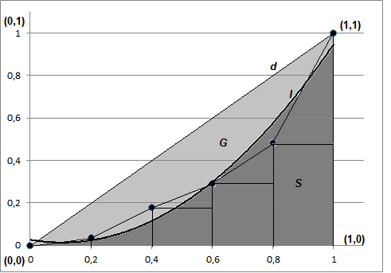
Disponemos de dos procedimientos para calcular S (o mejor: para obtener aproximaciones satisfactorias), que podemos denominar de trapezoides (1º) y de área bajo curva (2º).
(1º) Procedimiento de trapezoides.- Obsérvese el dibujo. El área S, en gris oscuro, es la suma de cinco trapezoides, o mejor, de un triángulo: el que está entre los puntos (0,0), (0, 0,2) y el valor del primer quintil, y cuatro trapezoides: el primero corresponde a los puntos (0,2, 0,4) y los valores del primer y el segundo quintil; el segundo, los puntos (0,4, 0,6) y los valores del segundo y tercer quintil, etc. Cada uno de estos trapezoides se compone de un rectángulo (de área base –es decir, 0,2– por altura –el valor del quintil anterior–) y un triángulo (semibase por la diferencia del quintil anterior y el posterior). Así pues, podemos sumar estas superficies y obtendremos el valor de S. Como el Índice de Gini $IG=1-2S$, obtendremos los resultados de la tabla 18.

[Tabla 18]

 | Área triángulo  quintil 1º | Área trapezoide  quintil 2º | Área trapezoide  quintil 3º | Área trapezoide  quintil 4º | Área trapezoide  quintil 5º | Suma de áreas (S) | Índice de Gini (IG=1-2S)
España | 0,003641 | 0,021398 | 0,046678 | 0,077146 | 0,148225 | 0,297088 | 0,405824
Portugal | 0,004164 | 0,021044 | 0,048915 | 0,089332 | 0,157296 | 0,320751 | 0,358497

(2) Procedimiento de área bajo curva.- El procedimiento del área bajo curva se basa en averiguar la función de la curva (l) y proceder a un cálculo de integrales. Como el cálculo de integrales no necesariamente forma parte de la enseñanza obligatoria, ofreceremos aquí una fórmula simplificada. Si el lector desea una demostración extensa de la fórmula, la encontrará en el anexo I.
Si disponemos de la función de la curva (l), como una función polinómica de orden 2 (es decir, como una ecuación de 2º grado), podemos calcular S del modo siguiente.
Si la ecuación es:
$$y=ax^{2}+bx+c$$
El área de S es:
$$\frac{a}{3}+ \frac{b}{2}+ c$$
Y como $IG=1-2S$, entonces tenemos la fórmula 5:
$$IG=1-\left(\frac{2}{3}a+b+2c\right)$$
Así pues, tenemos los datos de la tabla 15 en una hoja de cálculo, añadimos también la pareja de datos (0,0) y solicitamos del programa que traze la línea de tendencia y la función polinómica de orden 2, que es la curva l que aparece en el gráfico 21, y después sustituimos los valores de a, b y c en la fórmula 5. El resultado se recoge en la tabla 19:

[Tabla 19]

 | Ecuación $$ax^{2}+bx+c$$ | $$\frac{2}{3}a$$ | $$b$$ | $$2c$$ | Suma $$\frac{2}{3}a+b+2c$$ | Índice de Gini (IG=1-2S)
España | y = 1,1671x² - 0,2458x + 0,0259 | 0,778067 | -0,2458 | 0,0518 | 0,584067 | 0,415933
Portugal | y = 1,0843x² - 0,1206x + 0,0134 | 0,722667 | -0,1206 | 0,0268 | 0,628867 | 0,371133

Como puede verse, los valores obtenidos por el primer procedimiento (España: 0,405; Portugal: 0,358) son muy parecidos a los obtenidos por el segundo procedimiento (España: 0,415; Portugal: 0,371). Por lo que podemos concluir, en este ejemplo, que hay más desigualdad en los gastos de enseñanza superior en España que en Portugal.

16.- Pensando la desigualdad como una curva

Observemos el gráfico 22 con atención. Es un gráfico semejante al gráfico 20, en el que se representa por una parte porcentaje de población acumulada (eje $x$) y porcentaje de riqueza acumulada (eje $y$). Los puntos corresponden a distintas sociedades hipotéticas. Vamos a ir comparándolos para determinar cuál será la sociedad más desigual en cada caso. Recuerde que la distancia a la diagonal se entiende como mayor desigualdad.

[Gráfico 22]
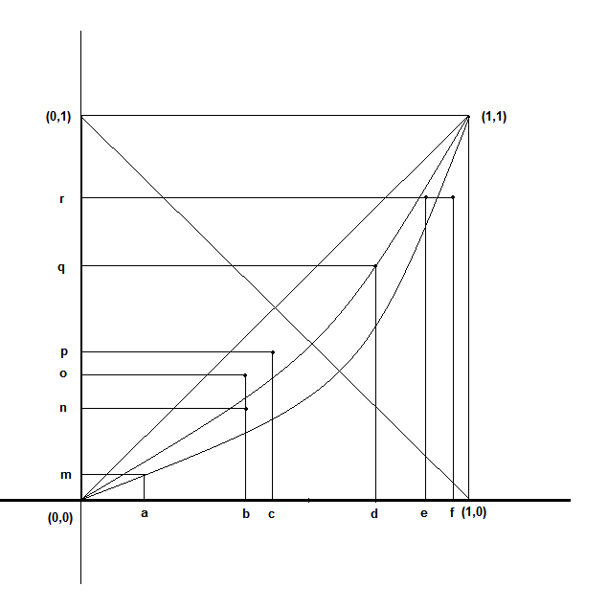
Veamos en primer lugar los puntos (b,n) y (b,o), que corresponderían a dos sociedades distintas. ¿Cuál de las dos será más desigualitaria? La respuesta es fácil. Recuerde que la abscisa b corresponde a un porcentaje de población acumulada, luego el punto (b,n) se distancia más de la igualdad (de la diagonal) que el punto (b,o). Es decir, ese porcentaje de población, igual para los dos casos, tiene menor porcentaje de ingresos acumulados en el caso (b,n) que en el caso (b,o). Luego, está claro, el punto (b,n) corresponde a una sociedad más desigualitaria que el punto (b,o), y el punto (b,n) como se ve está más alejado de la diagonal, es decir, de la línea que une el punto (0,0) y el punto (1,1).
Ahora veamos los puntos (e,r) y (f,r) tienen el mismo valor en ordenadas (es decir, el mismo porcentaje de riqueza acumulada), pero distinto valor en abscisas. Naturalmente, la sociedad que corresponde al punto (e,r) será más igualitaria que la del punto (f,r) porque precisa menos población para llegar a la misma proporción de ingresos acumulados. Y también en este caso el punto (f,r) como se ve está más alejado de la diagonal, es decir, de la línea que une el punto (0,0) y el punto (1,1).
En estos cuatro casos, tomados dos a dos, no parece haber dudas de qué puntos corresponden a sociedades más igualitarias o más desigualitarias, porque coincide una abscisa o una ordenada (es decir, un valor de $x$ o un valor de $y)$ y el punto de la sociedad más desigualitaria está más alejado de la diagonal.
En tercer lugar, veámos el caso de los puntos (a,m), (c,p) y (d,q). ¿Cuál corresponde a una sociedad más igualitaria o a una sociedad más desigualitaria? Tal vez usted conteste un poco irreflexivamente responda que será más desigualitaria la sociedad que corresponda a un punto más alejado de la diagonal, porque eso es lo que hemos concluido en los casos anteriores. Pero esta respuesta no es aceptable, porque, recuérdese, que la representación de la desigualdad (gráfico 20) pasaba por los puntos (0,0) y (1,1), porque es obvio que con una proporción de población acumulada $x=0$, entonces la proporción de riqueza acumulada tiene que ser $y=0$, y al contrario, una proporción de riqueza acumulada $y=1$, ha de corresponder a toda la población, y por tanto $x=1$. Por eso, no es correcta la respuesta de «será más desigualitaria la sociedad que corresponda a un punto más alejado de la diagonal», porque eso es seguir pensando en términos de línias rectas paralelas (a la diagonal, es decir, distancias determinadas), y no en términos de línias curvas que pasan por uno esos puntos y también por (0,0) y (1,1). Es por ello que hemos marcado dos curvas parabólicas que pasan por los puntos (a,m) y (d,q), para poder visibilizar mejor esa curvatura de la desigualdad.

17.- «Líneas rectas y líneas curvas, lo importante es...»

Un viejo proverbio chino, muy citado en el debate político español, decía: «gato blanco, gato negro; lo importante es que cace ratones». Aquí también podríamos decir que lo importante es aprehender la desigualdad social, y eso lo podemos hacer, como hemos visto, con líneas rectas o curvas. Ahora que ya se ha explicado el Índice de Gini, podemos volver sobre un ejemplo anterior, el del bajo rendimiento según las pruebas PISA que se explicaba en el epígrafe 8, con el recurso a líneas de tendencia rectas y el cálculo de sus respectivas tangentes o arco tangentes. Ahora podemos hacer estos cálculos utilizando el Índice de Gini.
Sigamos el cálculo con detalle. Tomemos el primer país de la lista de la OCDE: Australia. La base de datos de PISA proporciona los porcentajes de bajo rendimiento en ciencias. Los datos se recogen en la tabla 20, donde se ha añadido también la suma de los porcentajes.
[Tabla 20]

 | Cuartil 1º | Cuartil 2º | Cuartil 3º | Cuartil 4º | Suma
Australia | 70,80% | 80,80% | 87,60% | 93,30% | 332,50%

En realidad, daría lo mismo que consideráramos porcentajes o valores absolutos; se trataría de valores de $y$. A continuación, se calcula el porcentaje de cada valor (70,80 etc., respecto de 332,50) y los sucesivos porcentajes acumulados. Se obtiene así la tabla 21.

[Tabla 21]

 | Acumulado Cuartil 1º | Acumulado Cuartil 2º | Acumulado Cuartil 3º | Acumulado Cuartil 4º
Australia | 0,21293 | 0,45594 | 0,719398 | 1

Podemos representar estos valores en un gráfico, para lo que hay que tener en cuenta que cada cuartil representa un 20% de la muestra (o 0,25 en términos decimales) y que hemos de añadir el par (0,0). El resultado es el gráfico 23

[Gráfico 23]

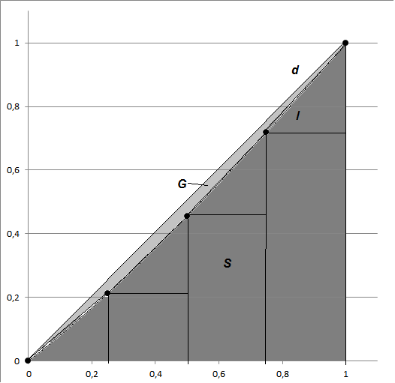

Para calcular el área S procederemos de la manera siguiente. El área del primer triángulo es la base (0,25) por la altura (acumulado del cuartil 1º), dividida por 2. En el cuartil segundo tenemos un rectángulo, cuya área es base (0,25) por altura (acumulado del cuartil 1º), más un triángulo, cuya área la base (0,25) por la altura (acumulado del cuartil 2º menos acumulado del cuartil 1º) dividida por 2, y lo mismo para el cuartil tercero y el cuarto. El resultado del cálculo de estas áreas se presenta en la tabla 19, así como la suma de los cuatro cuartiles (S). Finalmente, como sabemos que el Índice de Gini se puede calcular a partir del valor de S com la fórmula: $IG=1-2S$, podemos averiguar el valor del Índice, tal como se recoge en la tabla 22.

[Tabla 22]

 | Área Cuartil 1º | Área Cuartil 2º | Área Cuartil 3º | Área Cuartil 4º | Suma áreas (S) | IG (=1-2S)
Australia | 0,026617 | 0,083609 | 0,146917 | 0,214925 | 0,472068 | 0,055865

Por tanto, el Índice de Gini para Australia es: 0,055865 o, expresado como Coeficiente de Gini: 5,5865. Calculando país por país (lo que resulta bastante fácil si definimos una hoja de cálculo con todas las operaciones indicadas), obtenemos los resulados de las tablas 23 y 24.

[Tabla 23]

 | No bajo rendimiento, según índice socioeconómico
 | Cuartil 1º | Cuartil 2º | Cuartil 3º | Cuartil 4º
Australia | 70,80% | 80,80% | 87,60% | 93,30%
Austria | 64,90% | 76,40% | 85,20% | 91,60%
Belgium | 64,80% | 77,10% | 87,20% | 94,10%
Canada | 81,40% | 88,30% | 92,40% | 94,60%
Chile | 43,80% | 65,00% | 69,30% | 84,30%
Czech Republic | 63,50% | 77,40% | 84,20% | 94,00%
Denmark | 74,70% | 81,30% | 88,90% | 93,20%
Estonia | 86,50% | 90,30% | 92,40% | 96,30%
Finland | 80,30% | 86,80% | 92,00% | 95,50%
France | 60,10% | 74,80% | 86,40% | 94,80%
Germany | 72,10% | 84,20% | 88,20% | 95,20%
Greece | 50,20% | 62,30% | 72,20% | 85,30%
Hungary | 53,00% | 72,40% | 78,80% | 92,00%
Iceland | 66,70% | 73,60% | 77,50% | 82,30%
Ireland | 73,60% | 82,70% | 89,00% | 93,70%
Israel | 51,80% | 65,90% | 77,20% | 82,20%
Italy | 63,10% | 76,80% | 80,10% | 88,50%
Japan | 82,80% | 90,40% | 92,90% | 96,60%
Korea | 76,80% | 83,50% | 89,70% | 93,00%
Latvia | 75,00% | 79,20% | 86,00% | 91,60%
Luxembourg | 54,90% | 70,70% | 80,10% | 92,50%
Mexico | 34,80% | 47,70% | 57,40% | 69,70%
Netherlands | 69,80% | 78,90% | 85,10% | 93,10%
Norway | 71,50% | 80,50% | 85,20% | 89,70%
Portugal | 70,10% | 81,20% | 84,20% | 95,50%
Slovak Republic | 50,10% | 68,20% | 74,70% | 86,50%
Slovenia | 74,90% | 82,50% | 90,00% | 93,70%
Spain | 68,40% | 79,20% | 86,00% | 94,00%
Sweden | 66,40% | 75,90% | 85,60% | 89,30%
Switzerland | 67,30% | 80,80% | 85,30% | 93,70%
Turkey | 42,20% | 51,20% | 57,60% | 72,10%
United Kingdom | 74,30% | 78,40% | 87,60% | 92,80%
United States | 68,00% | 76,20% | 84,90% | 91,40%
Algeria | 25,20% | 25,70% | 28,50% | 38,30%
Brazil | 27,70% | 38,60% | 44,90% | 65,40%
B-S-J-G (China) | 68,90% | 84,80% | 87,30% | 94,00%
Bulgaria | 40,90% | 56,10% | 71,10% | 83,00%
CABA (Argentina) | 50,70% | 76,90% | 87,90% | 93,70%
Colombia | 34,90% | 42,70% | 53,90% | 72,50%
Costa Rica | 35,90% | 46,30% | 56,40% | 76,20%
Croatia | 64,00% | 71,50% | 77,50% | 88,90%
Cyprus | 43,10% | 53,50% | 60,90% | 75,10%
Dominican Republic | 3,30% | 8,20% | 13,90% | 31,90%
FYROM | 25,20% | 34,40% | 39,00% | 51,20%
Georgia | 32,10% | 41,00% | 55,90% | 68,50%
Hong Kong (China) | 85,90% | 89,80% | 92,30% | 95,30%
Indonesia | 28,90% | 38,10% | 45,60% | 63,80%
Jordan | 32,80% | 47,50% | 55,70% | 67,10%
Kosovo | 23,40% | 28,30% | 31,40% | 47,30%
Lebanon | 21,90% | 32,30% | 38,40% | 57,80%
Lithuania | 61,30% | 71,20% | 81,00% | 88,40%
Macao (China) | 89,90% | 92,70% | 92,00% | 93,40%
Malta | 50,40% | 63,40% | 72,40% | 85,10%
Moldova | 40,60% | 55,90% | 59,40% | 75,80%
Montenegro | 38,10% | 44,90% | 50,70% | 63,70%
Peru | 15,10% | 35,50% | 48,10% | 67,60%
Qatar | 33,70% | 52,10% | 59,90% | 57,00%
Romania | 43,90% | 55,60% | 65,80% | 80,80%
Russia | 72,90% | 80,70% | 86,90% | 88,60%
Singapore | 78,90% | 90,80% | 94,10% | 97,90%
Chinese Taipei | 76,90% | 86,60% | 90,90% | 96,00%
Thailand | 43,80% | 46,70% | 52,70% | 71,60%
Trinidad and Tobago | 41,40% | 49,40% | 58,00% | 73,10%
Tunisia | 21,90% | 28,50% | 34,50% | 53,90%
United Arab Emirates | 44,10% | 56,70% | 66,60% | 66,90%
Uruguay | 40,70% | 53,00% | 63,00% | 81,00%
Viet Nam | 90,60% | 93,70% | 94,70% | 97,40%

[Tabla 24]

 | Área del trapezoide correspondiente a cada cuartil |  |  |  | Suma | IG
 | Cuartil 1º | Cuartil 2º | Cuartil 3º | Cuartil 4º | (S) | (1-2S)
Australia | 0,026617 | 0,083609 | 0,146917 | 0,214925 | 0,472068 | 0,055865
Austria | 0,025503 | 0,081028 | 0,144530 | 0,214005 | 0,465066 | 0,069868
Belgium | 0,025062 | 0,079943 | 0,143487 | 0,213606 | 0,462098 | 0,075804
Canada | 0,028525 | 0,087994 | 0,151318 | 0,216849 | 0,484686 | 0,030628
Chile | 0,020865 | 0,072694 | 0,136671 | 0,209842 | 0,440072 | 0,119855
Czech Republic | 0,024875 | 0,080069 | 0,143372 | 0,213178 | 0,461493 | 0,077013
Denmark | 0,027618 | 0,085293 | 0,148218 | 0,215543 | 0,476671 | 0,046658
Estonia | 0,029583 | 0,090048 | 0,152531 | 0,217066 | 0,489227 | 0,021546
Finland | 0,028307 | 0,087211 | 0,150240 | 0,216335 | 0,482092 | 0,035815
France | 0,023766 | 0,077112 | 0,140857 | 0,212512 | 0,454247 | 0,091506
Germany | 0,026531 | 0,084045 | 0,147483 | 0,214969 | 0,473028 | 0,053945
Greece | 0,023241 | 0,075324 | 0,137593 | 0,210509 | 0,446667 | 0,106667
Hungary | 0,022367 | 0,075287 | 0,139095 | 0,211175 | 0,447924 | 0,104153
Iceland | 0,027782 | 0,086221 | 0,149159 | 0,215720 | 0,478882 | 0,042236
Ireland | 0,027139 | 0,084771 | 0,148083 | 0,215450 | 0,475442 | 0,049115
Israel | 0,023367 | 0,076462 | 0,141014 | 0,212920 | 0,453762 | 0,092476
Italy | 0,025567 | 0,082253 | 0,145827 | 0,214141 | 0,467788 | 0,064425
Japan | 0,028536 | 0,088227 | 0,151399 | 0,216708 | 0,48487 | 0,030259
Korea | 0,027988 | 0,086407 | 0,149526 | 0,216108 | 0,480029 | 0,039942
Latvia | 0,028255 | 0,086347 | 0,148583 | 0,215491 | 0,478677 | 0,042646
Luxembourg | 0,023013 | 0,075662 | 0,138875 | 0,211226 | 0,448776 | 0,102448
Mexico | 0,020754 | 0,069955 | 0,132634 | 0,208433 | 0,431775 | 0,136450
Netherlands | 0,026690 | 0,083550 | 0,146260 | 0,21440 | 0,470901 | 0,058198
Norway | 0,027340 | 0,085462 | 0,148822 | 0,215701 | 0,477325 | 0,045350
Portugal | 0,026473 | 0,08361 | 0,146073 | 0,213935 | 0,470091 | 0,059819
Slovak Republic | 0,022406 | 0,075313 | 0,139222 | 0,211315 | 0,448256 | 0,103488
Slovenia | 0,027448 | 0,085129 | 0,148344 | 0,215663 | 0,476583 | 0,046834
Spain | 0,026099 | 0,082418 | 0,145452 | 0,214133 | 0,468101 | 0,063797
Sweden | 0,026166 | 0,082243 | 0,145886 | 0,214809 | 0,469105 | 0,061791
Switzerland | 0,025718 | 0,082314 | 0,145789 | 0,214193 | 0,468014 | 0,063971
Turkey | 0,023644 | 0,075975 | 0,136934 | 0,209603 | 0,446156 | 0,107687
United Kingdom | 0,027882 | 0,085185 | 0,147478 | 0,215176 | 0,475721 | 0,048559
United States | 0,026521 | 0,082761 | 0,145593 | 0,214353 | 0,469228 | 0,061544
Algeria | 0,026763 | 0,080820 | 0,138381 | 0,209325 | 0,455289 | 0,089422
Brazil | 0,019606 | 0,066535 | 0,125637 | 0,203709 | 0,415487 | 0,169026
B-S-J-G (China) | 0,025709 | 0,083060 | 0,147276 | 0,214925 | 0,470907 | 0,058060
Bulgaria | 0,020360 | 0,068648 | 0,131969 | 0,208682 | 0,429659 | 0,140681
CABA (Argentina) | 0,020496 | 0,072081 | 0,138705 | 0,212120 | 0,443402 | 0,113195
Colombia | 0,021385 | 0,068934 | 0,128125 | 0,205576 | 0,424020 | 0,151961
Costa Rica | 0,020892 | 0,068727 | 0,128492 | 0,205656 | 0,423766 | 0,152467
Croatia | 0,026499 | 0,082602 | 0,144294 | 0,213191 | 0,466587 | 0,066827
Cyprus | 0,023162 | 0,075075 | 0,136554 | 0,209641 | 0,444433 | 0,111135
Dominican Republic | 0,007199 | 0,032286 | 0,080497 | 0,180410 | 0,300393 | 0,399215
FYROM | 0,021028 | 0,070761 | 0,132009 | 0,207276 | 0,431075 | 0,137850
Georgia | 0,020316 | 0,066582 | 0,127911 | 0,206646 | 0,421456 | 0,157089
Hong Kong (China) | 0,029555 | 0,090008 | 0,152663 | 0,217210 | 0,489437 | 0,021126
Indonesia | 0,020479 | 0,067956 | 0,127268 | 0,204790 | 0,420493 | 0,159014
Jordan | 0,020187 | 0,069609 | 0,133124 | 0,208703 | 0,431622 | 0,136755
Kosovo | 0,022431 | 0,071990 | 0,129218 | 0,204659 | 0,428298 | 0,143405
Lebanon | 0,018201 | 0,063248 | 0,122008 | 0,201961 | 0,405419 | 0,189162
Lithuania | 0,025381 | 0,080242 | 0,143259 | 0,213398 | 0,462281 | 0,075439
Macao (China) | 0,030537 | 0,092561 | 0,155299 | 0,218274 | 0,496671 | 0,006658
Malta | 0,023222 | 0,075654 | 0,138223 | 0,210791 | 0,447890 | 0,104220
Moldova | 0,021903 | 0,073964 | 0,136167 | 0,209107 | 0,441142 | 0,117717
Montenegro | 0,024126 | 0,076684 | 0,137221 | 0,209663 | 0,447695 | 0,104610
Peru | 0,011350 | 0,049384 | 0,112222 | 0,199188 | 0,372144 | 0,255713
Qatar | 0,020782 | 0,073693 | 0,142760 | 0,214850 | 0,452084 | 0,095831
Romania | 0,022298 | 0,072836 | 0,134498 | 0,208960 | 0,438592 | 0,122816
Russia | 0,027689 | 0,08603 | 0,149689 | 0,216348 | 0,479755 | 0,040489
Singapore | 0,027267 | 0,085914 | 0,149813 | 0,216167 | 0,479161 | 0,041678
Chinese Taipei | 0,027433 | 0,085759 | 0,149080 | 0,215753 | 0,478025 | 0,043950
Thailand | 0,025489 | 0,078154 | 0,135999 | 0,208333 | 0,447975 | 0,104050
Trinidad and Tobago | 0,023321 | 0,07447 | 0,134971 | 0,208822 | 0,441584 | 0,116832
Tunisia | 0,019723 | 0,065112 | 0,121848 | 0,201459 | 0,408141 | 0,183718
United Arab Emirates | 0,023528 | 0,077305 | 0,143086 | 0,214309 | 0,458227 | 0,083547
Uruguay | 0,021403 | 0,070677 | 0,131679 | 0,207404 | 0,431163 | 0,137674
Viet Nam | 0,030088 | 0,091293 | 0,153859 | 0,217654 | 0,492893 | 0,014214

18.- La desigualdad, con un par de valores y una curva parabólica...

En el gráfico 24 se muestran dos tipos de curvas: con trazo continuo, una curva parabólica, que corresponde a la función: $y=x^{2}+x$ ; con trazo discontinuo, una curva exponencial, que corresponde a la función: $y=2^{x}$. Es bueno recordar esta distinción para poder seguir las explicaciones que siguen.

[Gráfico 24]

A continuación plantearemos un problema y explicaremos las maniobras geométricas que tenemos que hacer para fundamentar una respuesta.
Observemos dos titulaciones: Derecho y Enfermería. En el curso 2013/14, un 20,3% de las personas matriculadas en la Facultad de Derecho eran nuevos estudiantes. Ese mismo curso, en la Facultad de Enfermería los nuevos estudiantes representaban el 30,1%. Ambos grados tienen una duración teórica de cuatro cursos. Así pues, cuatro cursos después, habían concluido el 20,00% de los nuevos estudiantes de Derecho y el 70,92% de los de Enfermería. ¿En cuál de las dos titulaciones el estudiantado «fluye» mejor? A primera vista, uno se inclinaría a contestar que en Enfermería, pero, ¿cómo calcularlo de una manera precisa y, mejor todavía, poder asignar un índice que represente la falta de fluidez? Para contestar a esta cuestión realizaremos una adaptación del Índice de Gini, que se comenta a continuación.
En el gráfico 22 hemos introducido subrepticiamente un modelo para analizar la desigualdad: una curva que pasa por el punto en cuestión ($x_{i}, y_{i})$ y por los puntos (0,0) y (1,1), y que nos permite calcular una medida de desigualdad a la manera del Índice de Gini. De nuevo podemos recurrir a trazar una línea de tendencia (curva) parabólica que pase por los tres puntos y solicitarle al programa de cálculo que nos proporcione la ecuación de esa curva. Una manera de hacer esto es realizar una pequeña transformación geométrica: primero un desplazamiento en los ejes cartesianos y luego un giro. Intentaremos representar este doble movimiento con los gráficos siguientes, que exigen del lector un cierto esfuerzo de abstracción.
Comenzaremos por un gráfico igual que el anterior gráfico 20, en el que hemos introducido unas líneas complementarias para que se puedan visibilizar mejor las transformaciones que vamos a realizar. Recuérdese que lo que nos interesa de este gráfico son las superficies marcadas como G y S, porque la medida de la desigualdad, el Índice de Gini, la hemos definido como $IG=\frac{G}{G+S}=1-2S$. Además el lector tiene que fijar su atención en los cuatro puntos fundamentales del gráfico: los puntos (0,0), (1,0), (0,1), (1,1) y (x,y).

[Gráfico 25]

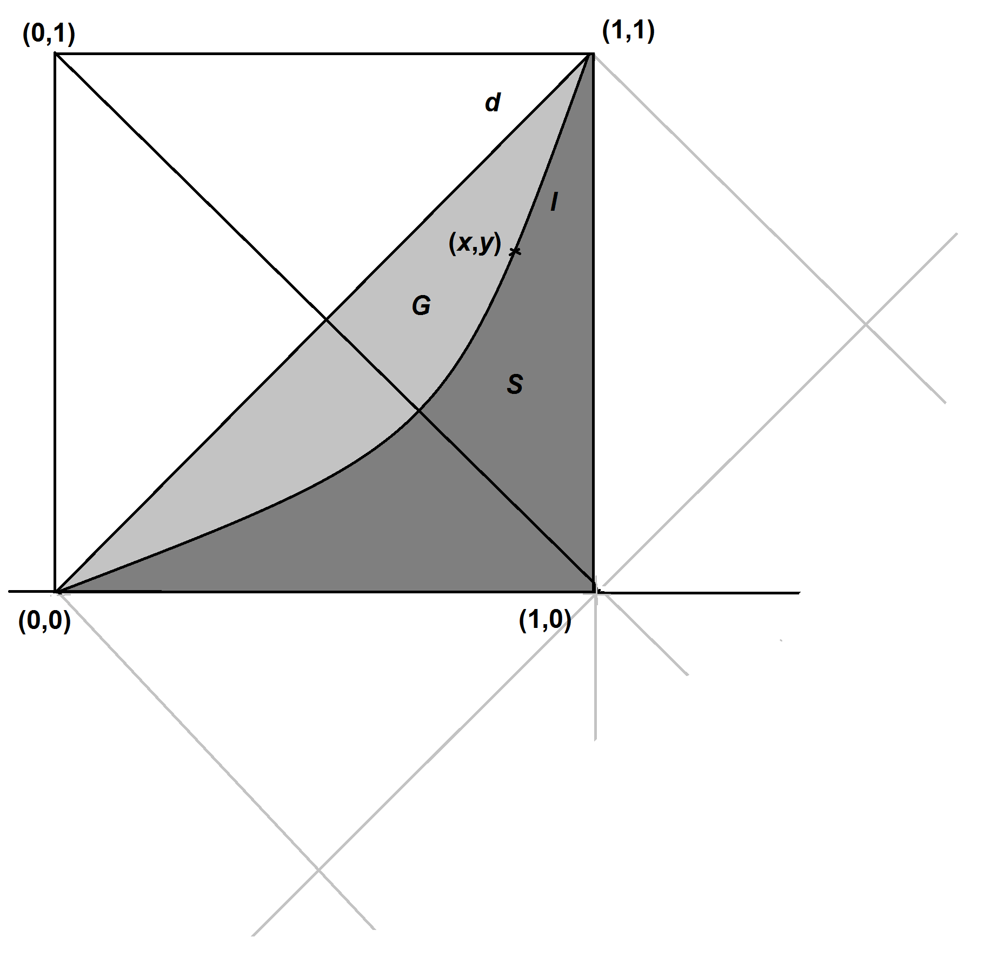

A continuación vamos a proceder a una traslación de los ejes de coordenadas, que serán desplazados una unidad hacia la derecha. De este modo, todos los puntos del gráfico tienen unas nuevas coordenadas. La transformación se explica en la tabla 25 y se representa en el gráfico 26

[Tabla 25]

Coordenadas gráfico 23 | Coordenadas gráfico 24, después desplazamiento
(0,0) | (-1,0)
(0,1) | (-1,1)
(1,0) | (0,0)
(1,1) | (0,1)
(x, y) | (x-1, y)

[Gráfico 26]

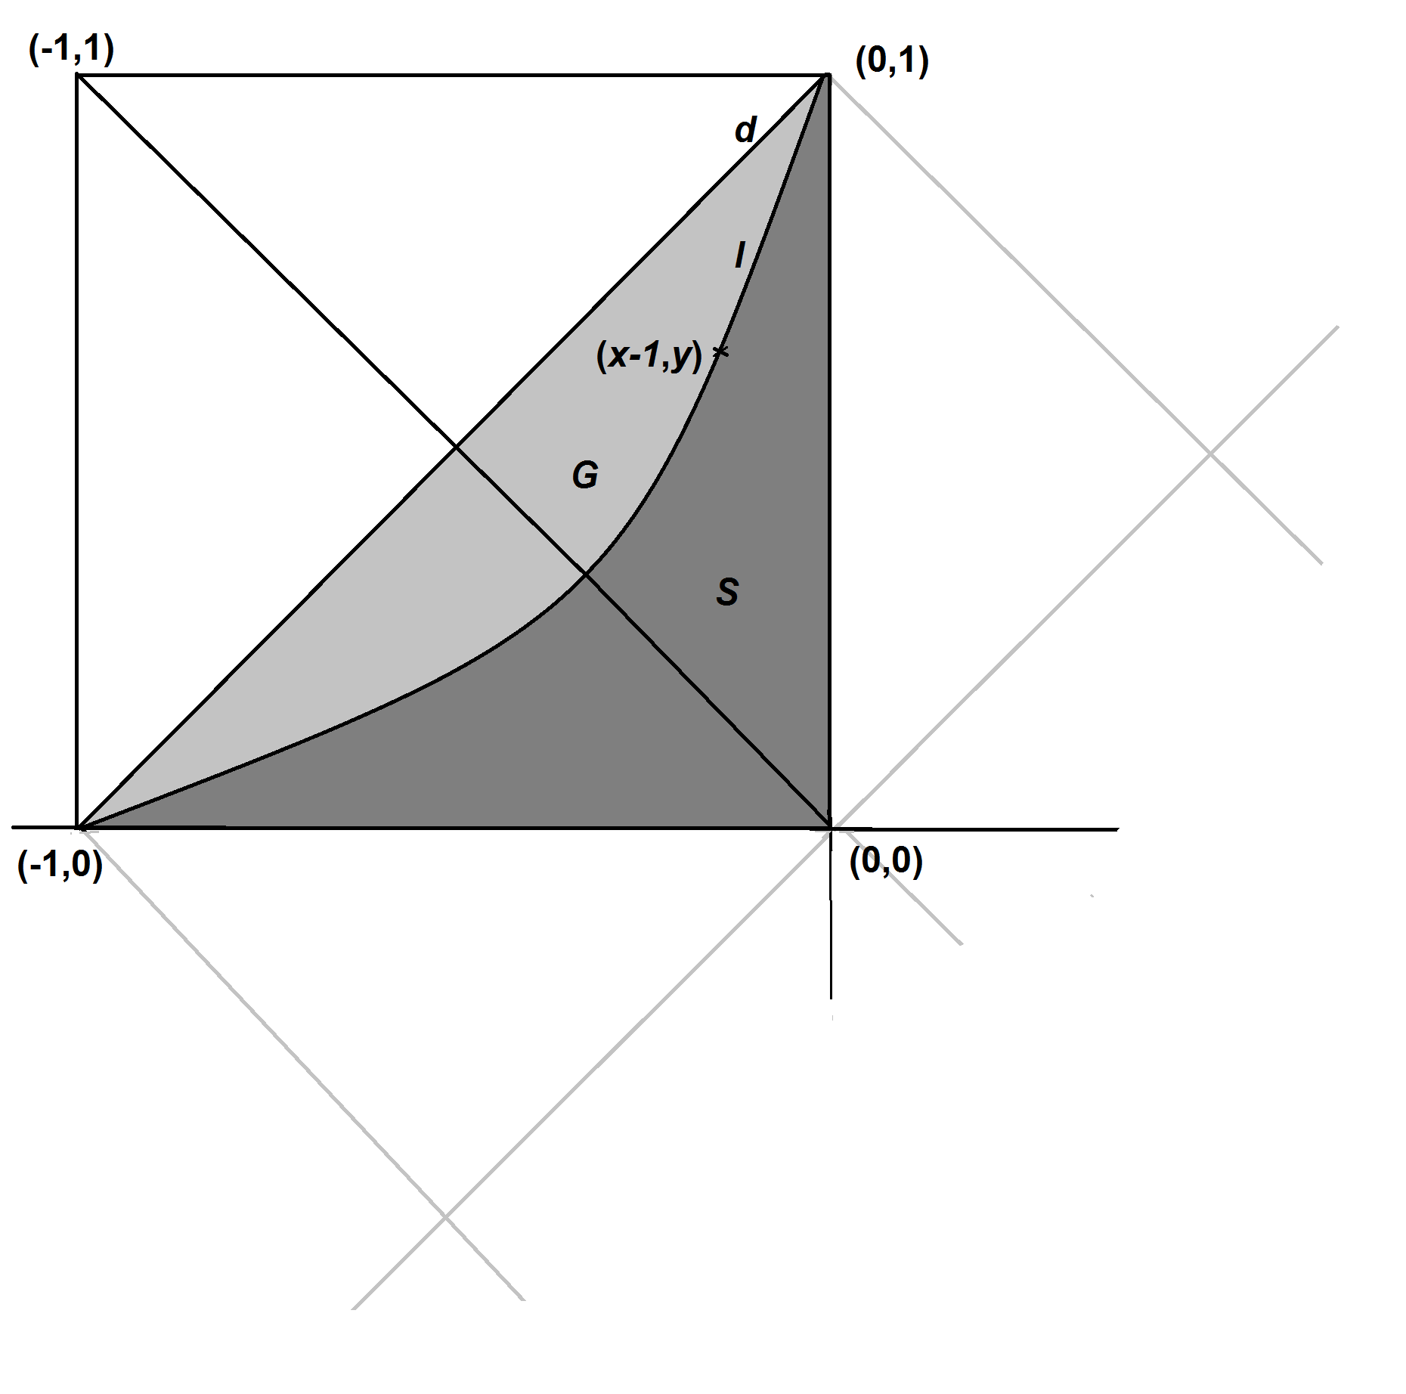
A continuación, se efectúa un giro de 45º (en el sentido de las agujas del reloj) de los ejes cartesianos. Naturalmente, los cuatro puntos tendrán entonces nuevas coordenadas, aunque no cambien las áreas G y S. Las nuevas coordenadas se recogen en la tabla 18 y la representación después del giro en el gráfico 27 (que a su vez ha sido girado 45º en el sentido contrario a las agujas del reloj, para favorecer la contemplación por parte del lector). Las coordenadas resultantes aparecen en la tabla 26.
[Tabla 26]

Coordenadas gráfico 23 | Coordenadas gráfico 24, después desplazamiento | Coordenadas gráfico 25, después del giro
(0,0) | (-1,0) | $$(-\frac{\sqrt{2}}{2},\frac{\sqrt{2}}{2})$$
(0,1) | (-1,1) | (0,$√2$)
(1,0) | (0,0) | (0,0)
(1,1) | (0,1) | $$(\frac{\sqrt{2}}{2},\frac{\sqrt{2}}{2})$$
(x, y) | (x-1, y) | $$(\frac{(x-1+y)\sqrt{2}}{2},\frac{(y+1-x)\sqrt{2}}{2})$$

[Gráfico 27]
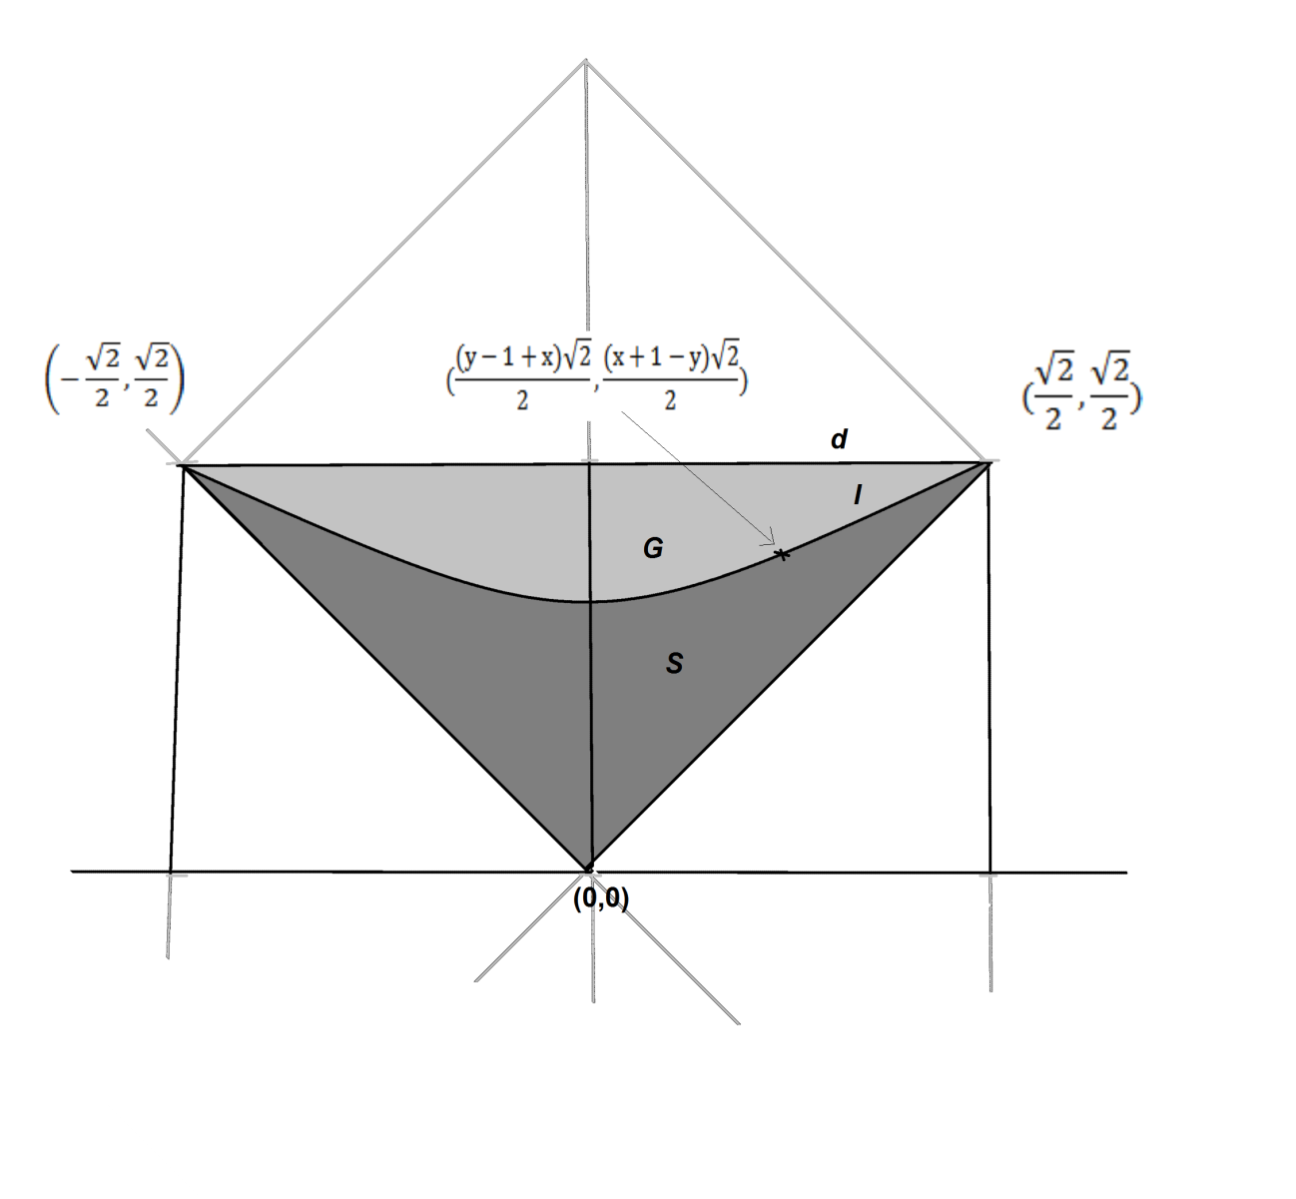
De este modo, si tenemos únicamente dos valores (x,y), podemos cargar en una hoja de cálculo los tres pares de valores de la tabla 27.

[Tabla 27]

$$x$$ | $$y$$
$$-\frac{\sqrt{2}}{2},$$ | $$\frac{\sqrt{2}}{2}$$
$$\frac{\sqrt{2}}{2}$$ | $$\frac{\sqrt{2}}{2}$$
$$\frac{(x-1+y)\sqrt{2}}{2}$$ | $$\frac{(y+1-x)\sqrt{2}}{2}$$

Y, a continuación realizar el gráfico de dispersión correspondiente (será semejante al gráfico 25) y pedirle al programa que nos proporcione la función de la curva l. Después podemos simplificar el cálculo de G considerando la mitad de su superficie (gráfico 28)
[Gráfico 28]

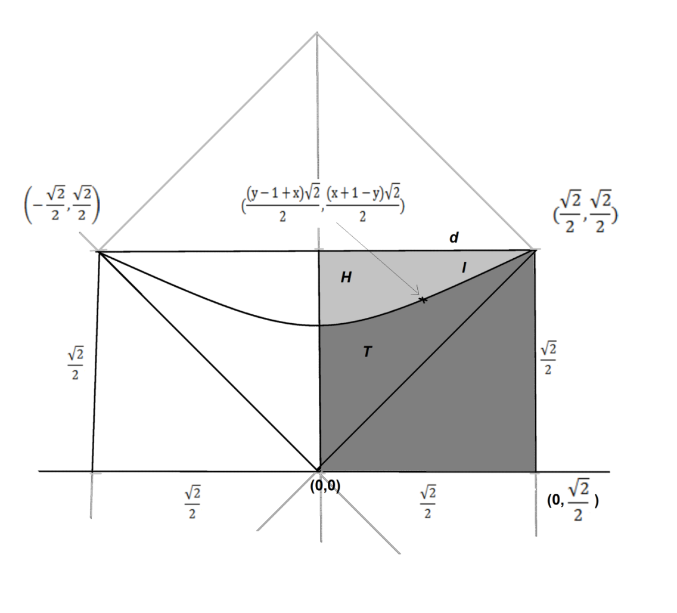

Necesitamos calcular la integral definida entre 0 y $\frac{\sqrt{2}}{2}$, a la que denominaremos T. Si la función de la curva es:
$$y=ax^{2}+bx+c$$
Entonces podemos enunciar la fórmula 6:

$$T= a\frac{\sqrt{2}}{12}+b\frac{1}{4}+c\frac{\sqrt{2}}{2}$$

Si observamos el gráfico se cumple que:
$$\frac{S}{2}=T-\frac{1}{4}$$
Y, por lo tanto, multiplicando ambos términos por 4:
$$2S=4T-1$$
Y como:
$$IG=1-2S=1-4T+1=2-4T$$
Y por lo tanto, sustituyendo el valor T que aparece en la fórmula 6, obtenemos:
$$IG=2-\frac{\sqrt{2}}{3}a-b-2\sqrt{2}c$$

Ahora ya podemos volver a plantear la cuestión inicial. Con los datos siguientes:

[Tabla 28]

 | Nuevos estudiantes en el curso de referencia respecto del total de personas matriculadas (TR) | Estudiantes egresados de los nuevos en el curso de referencia (TI)
Enfermería | 30,1% | 70,92%
Derecho | 20,3% | 20,0%

La primera columna corresponde a lo que se denomina Tasa de Renovación (TR), la segunda a la Tasa de Idoneidad (TI). ¿Cuál es el porcentaje de estudiantado egresado en el curso de referencia más cuatro años respecto del conjunto de matrícula en el curso de referencia? A esta variable la denominaremos Tasa de Egresividad (TE). Se cumple que $TE=(TR)(TI)$. Por tanto, el problema se reduce a comparar los valores de TR ($x$) con TE ($y$) en dos ejes cartesianos, obtener las nuevas coordenadas (según la tabla 19) y en la parábola resultante establecer la ecuación de la curva y calcular el Índice de Gini correspondiente. Estos resultados se muestran en la tabla 29.

[Tabla 29]

 | TE | Ecuación de la curva | IG
Enfermería | 21,3469% | y = 0,162x2 + 5E-15x + 0,6261 | 0,07637
Derecho | 4,0600% | y = 0,5368x2 + 2E-14x + 0,4387 | 0,25329
Entonces podemos hacer una comparativa entre dos titulaciones. Podemos suponer, por ejemplo, que la falta de «fluidez» e en Derecho con respecto a Enfermería es ...
$\frac{{IG}_{Derecho}}{{IG}_{Enfermería}}= \frac{0,25329}{0,07637}$ = 3,316
... 3,31 veces mayor.

Podemos representar esto mismo en el gráfico 29

[Gráfico 29]
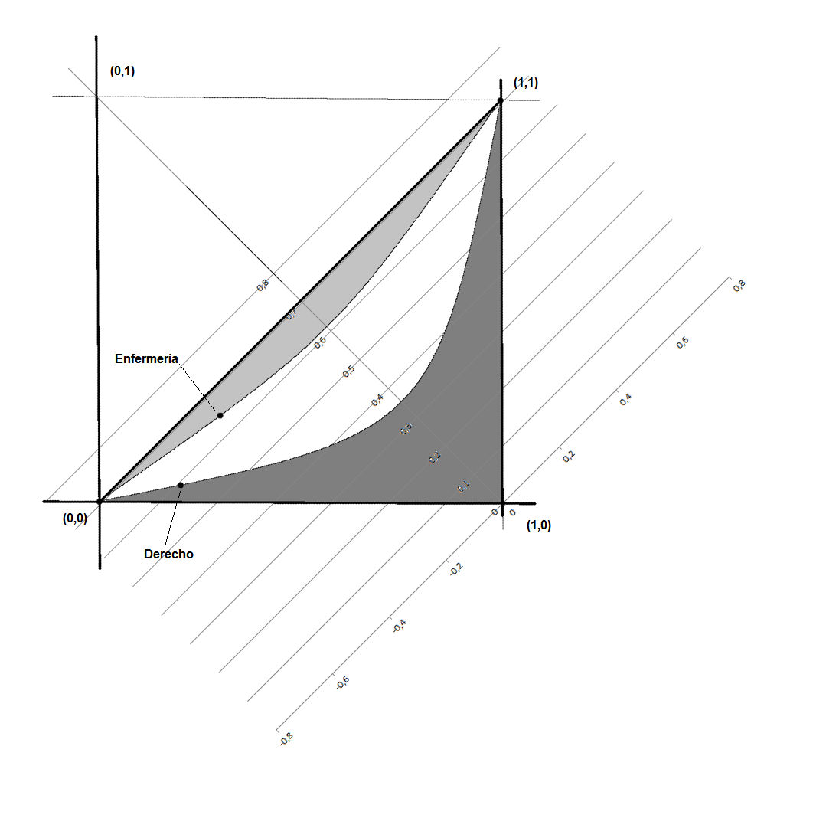

Se ha señalado en gris claro el área correspondiente al Índice de Gini (lo que antes denominábamos G) en el caso de la titulación de Enfermería. En el caso de Derecho sería el área gris clara más el área blanca. Por lo que se puede apreciar a simple vista que su índice será mayor (y por tanto, la falta de «fluidez»).

19.- ...O con una curva exponencial

En el epígrafe anterior utilizamos una curva parabólica, que era simètrica respecto a la línea que une los puntos (0,1) y (1,0), que es la otra diagonal, perpendicular a la bisectriz que denominamos d, para calcular el Índice de Gini (IG). Pero también podemos realizar el mismo cálculo con una curva exponencial, com la del gráfico 30.

[Gráfico 30]

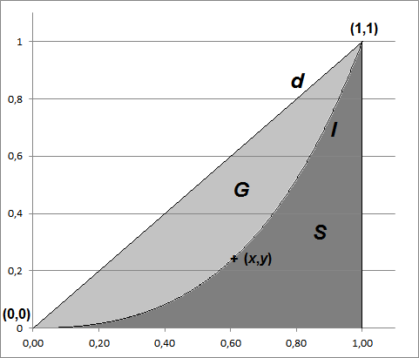

(Obsérvese que la curva l no es simétrica respecto a una línea imaginaria perpendicular a d).

Podemos utilizar una función como

$$y={\left(2^{x}-1\right)}^{a}$$

Donde:

$$a=\frac{\log{y}}{\log\left(2^{x}-1\right)}$$

Dado un par de valores ($x_{i}, y_{i})$, se calcula $a$, con la fórmula anterior, y después se puede construir una curva, asignando valores a la función general. Llevamos esos valores a una hoja de cálculo, averiguamos su línea de tendencia polinómica y después, con el procedimiento ya expuesto del cálculo de integrales, establecemos el área bajo la curva y el valor del índice.
En este caso la fundamentación se desarrolla en el Anexo II

En nuestro ejemplo:

[Tabla 30]

 | Nuevos estudiantes en el curso de referencia respecto del total de personas matriculadas (TR) | Estudiantes egresados de los nuevos en el curso de referencia (TI)
Enfermería | 30,1% | 70,92%
Derecho | 20,3% | 20,0%

[Tabla 31]

 | x | Y [(TR)(TI)]
Enfermería | 0,301 | 0,2134
Derecho | 0,203 | 0,0406

Primero calculamos:

$$a_{enfermería}= \frac{\log{0,2134}}{\log\left(2^{0,301}-1\right)}= 1,0571$$

$$a_{derecho}= \frac{\log{0,0406}}{\log\left(2^{0,203}-1\right)}= 1,4820$$

Las ecuaciones resultantes son:

enfermería | y = 0,2295x⁶ - 0,7915x⁵ + 1,1124x⁴ - 0,7309x³ + 0,6125x² + 0,5687x - 0,0006
derecho | y = 0,3702x⁶ - 1,2901x⁵ + 1,9092x⁴ - 1,2677x³ + 1,1777x² + 0,1015x - 0,0007

La superficie bajo curva y los Índices de Gini correspondientes son:

 | Superficie | IG
enfermería | 0,4285 | 0,1429
derecho | 0,3454 | 0,3092

$\frac{{IG}_{Derecho}}{{IG}_{Enfermería}}= \frac{0,3092}{0,1429}$ = 2,163

De nuevo, transitamos el puente de la geometría a la aritmética, desde las formas hasta los números. Por este camino, como por un paseo vespertino, nos encontraremos con los pitagóricos, con Descartes y con aquellas personas que imaginaron matemáticamente el mundo.

Anexos

Fundamentación del cálculo del Índice de Gini con curvas parabólicas

Hay diversos procedimientos para calcular IG. Aquí utilizaremos el que parte del cálculo de la superficie bajo curva, es decir, el área de G delimitada por la curva l y las líneas que unen los puntos (0,0) y (1,0), por un lado, y (1,0) y (1,1) por otro lado. Esta superficie es la que hemos denominado G en el diagrama 1 y presenta un color gris más oscuro.
Si fl es la función de la curva l, entonces:
$$S=\int_{0}^{1}{fl (x)} dx$$
Y, como ya se dijo que:
$$IG= 1-2S$$
entonces:
$$IG=1-2\int_{0}^{1}{fl (x)} dx$$

Siendo fl la función polinómica de la curva l. Si por ejemplo fuera una función polinómica de grado 6, entonces:
$$S= \int_{0}^{1}{\left(ax^{6}+bx^{5}+cx^{4}+dx^{3}+ex^{2}+fx+g\right)dx=}$$
$$=a\int_{0}^{1}{x^{6}}dx+b\int_{0}^{1}{x^{5}}dx+c\int_{0}^{1}{x^{4}}dx+d\int_{0}^{1}{x^{3}}dx+e\int_{0}^{1}{x^{2}}dx+f\int_{0}^{1}{x}dx+g\int_{0}^{1}{dx}=$$
$$=a {\left[\frac{x^{7}}{7}\right]}_{0}^{1}+b {\left[\frac{x^{6}}{6}\right]}_{0}^{1}+c {\left[\frac{x^{5}}{5}\right]}_{0}^{1}+d {\left[\frac{x^{4}}{4}\right]}_{0}^{1}+ e {\left[\frac{x^{3}}{3}\right]}_{0}^{1}+ f {\left[\frac{x^{2}}{2}\right]}_{0}^{1}+ g {\left[x\right]}_{0}^{1}=$$
$$=\frac{a}{7}+ \frac{b}{6}+\frac{c}{5}+\frac{d}{4}+ \frac{e}{3} + \frac{f}{2} + g$$
Y por tanto:
$$IG=1-2\left(\frac{a}{7}+ \frac{b}{6}+\frac{c}{5}+\frac{d}{4}+ \frac{e}{3} + \frac{f}{2} + g\right)$$
Por lo que:
$$IG=1- \frac{2a}{7}- \frac{b}{3}-\frac{2c}{5}-\frac{d}{2}- \frac{2e}{3}-f- 2g$$

Fundamentación del cálculo del Índice de Gini con curvas exponenciales

Los ejemplos producen los gráficos y las ecuaciones siguientes.
Gráfico enfermería:

Gráfico derecho:

Que se integran para calcular la superficie bajo curva.

Tabla de la Distribución $Χ^{2}$. p = Probabilidad de encontrar un valor mayor o igual que el $Χ^{2}$ tabulado, v= grados de libertad
v/p | 0,001 | 0,0025 | 0,005 | 0,01 | 0,025 | 0,05 | 0,1 | 0,15 | 0,2 | 0,25 | 0,3 | 0,35 | 0,4 | 0,45 | 0,5
1 | 10,8274 | 9,1404 | 7,8794 | 6,6349 | 5,0239 | 3,8415 | 2,7055 | 2,0722 | 1,6424 | 1,3233 | 1,0742 | 0,8735 | 0,7083 | 0,5707 | 0,4549
2 | 13,8150 | 11,9827 | 10,5965 | 9,2104 | 7,3778 | 5,9915 | 4,6052 | 3,7942 | 3,2189 | 2,7726 | 2,4079 | 2,0996 | 1,8326 | 1,5970 | 1,3863
3 | 16,2660 | 14,3202 | 12,8381 | 11,3449 | 9,3484 | 7,8147 | 6,2514 | 5,3170 | 4,6416 | 4,1083 | 3,6649 | 3,2831 | 2,9462 | 2,6430 | 2,3660
4 | 18,4662 | 16,4238 | 14,8602 | 13,2767 | 11,1433 | 9,4877 | 7,7794 | 6,7449 | 5,9886 | 5,3853 | 4,8784 | 4,4377 | 4,0446 | 3,6871 | 3,3567
5 | 20,5147 | 18,3854 | 16,7496 | 15,0863 | 12,8325 | 11,0705 | 9,2363 | 8,1152 | 7,2893 | 6,6257 | 6,0644 | 5,5731 | 5,1319 | 4,7278 | 4,3515
6 | 22,4575 | 20,2491 | 18,5475 | 16,8119 | 14,4494 | 12,5916 | 10,6446 | 9,4461 | 8,5581 | 7,8408 | 7,2311 | 6,6948 | 6,2108 | 5,7652 | 5,3481
7 | 24,3213 | 22,0402 | 20,2777 | 18,4753 | 16,0128 | 14,0671 | 12,0170 | 10,7479 | 9,8032 | 9,0371 | 8,3834 | 7,8061 | 7,2832 | 6,8000 | 6,3458
8 | 26,1239 | 23,7742 | 21,9549 | 20,0902 | 17,5345 | 15,5073 | 13,3616 | 12,0271 | 11,0301 | 10,2189 | 9,5245 | 8,9094 | 8,3505 | 7,8325 | 7,3441
9 | 27,8767 | 25,4625 | 23,5893 | 21,6660 | 19,0228 | 16,9190 | 14,6837 | 13,2880 | 12,2421 | 11,3887 | 10,6564 | 10,0060 | 9,4136 | 8,8632 | 8,3428
10 | 29,5879 | 27,1119 | 25,1881 | 23,2093 | 20,4832 | 18,3070 | 15,9872 | 14,5339 | 13,4420 | 12,5489 | 11,7807 | 11,0971 | 10,4732 | 9,8922 | 9,3418
111 | 31,2635 | 28,7291 | 26,7569 | 24,7250 | 21,9200 | 19,6752 | 17,2750 | 15,7671 | 14,6314 | 13,7007 | 12,8987 | 12,1836 | 11,5298 | 10,9199 | 10,3410
12 | 32,9092 | 30,3182 | 28,2997 | 26,2170 | 23,3367 | 21,0261 | 18,5493 | 16,9893 | 15,8120 | 14,8454 | 14,0111 | 13,2661 | 12,5838 | 11,9463 | 11,3403
13 | 34,5274 | 31,8830 | 29,8193 | 27,6882 | 24,7356 | 22,3620 | 19,8119 | 18,2020 | 16,9848 | 15,9839 | 15,1187 | 14,3451 | 13,6356 | 12,9717 | 12,3398
14 | 36,1239 | 33,4262 | 31,3194 | 29,1412 | 26,1189 | 23,6848 | 21,0641 | 19,4062 | 18,1508 | 17,1169 | 16,2221 | 15,4209 | 14,6853 | 13,9961 | 13,3393
15 | 37,6978 | 34,9494 | 32,8015 | 30,5780 | 27,4884 | 24,9958 | 22,3071 | 20,6030 | 19,3107 | 18,2451 | 17,3217 | 16,4940 | 15,7332 | 15,0197 | 14,3389
16 | 39,2518 | 36,4555 | 34,2671 | 31,9999 | 28,8453 | 26,2962 | 23,5418 | 21,7931 | 20,4651 | 19,3689 | 18,4179 | 17,5646 | 16,7795 | 16,0425 | 15,3385
17 | 40,7911 | 37,9462 | 35,7184 | 33,4087 | 30,1910 | 27,5871 | 24,7690 | 22,9770 | 21,6146 | 20,4887 | 19,5110 | 18,6330 | 17,8244 | 17,0646 | 16,3382
18 | 42,3119 | 39,4220 | 37,1564 | 34,8052 | 31,5264 | 28,8693 | 25,9894 | 24,1555 | 22,7595 | 21,6049 | 20,6014 | 19,6993 | 18,8679 | 18,0860 | 17,3379
19 | 43,8194 | 40,8847 | 38,5821 | 36,1908 | 32,8523 | 30,1435 | 27,2036 | 25,3289 | 23,9004 | 22,7178 | 21,6891 | 20,7638 | 19,9102 | 19,1069 | 18,3376
20 | 45,3142 | 42,3358 | 39,9969 | 37,5663 | 34,1696 | 31,4104 | 28,4120 | 26,4976 | 25,0375 | 23,8277 | 22,7745 | 21,8265 | 20,9514 | 20,1272 | 19,3374
21 | 46,7963 | 43,7749 | 41,4009 | 38,9322 | 35,4789 | 32,6706 | 29,6151 | 27,6620 | 26,1711 | 24,9348 | 23,8578 | 22,8876 | 21,9915 | 21,1470 | 20,3372
22 | 48,2676 | 45,2041 | 42,7957 | 40,2894 | 36,7807 | 33,9245 | 30,8133 | 28,8224 | 27,3015 | 26,0393 | 24,9390 | 23,9473 | 23,0307 | 22,1663 | 21,3370
23 | 49,7276 | 46,6231 | 44,1814 | 41,6383 | 38,0756 | 35,1725 | 32,0069 | 29,9792 | 28,4288 | 27,1413 | 26,0184 | 25,0055 | 24,0689 | 23,1852 | 22,3369
24 | 51,1790 | 48,0336 | 45,5584 | 42,9798 | 39,3641 | 36,4150 | 33,1962 | 31,1325 | 29,5533 | 28,2412 | 27,0960 | 26,0625 | 25,1064 | 24,2037 | 23,3367
25 | 52,6187 | 49,4351 | 46,9280 | 44,3140 | 40,6465 | 37,6525 | 34,3816 | 32,2825 | 30,6752 | 29,3388 | 28,1719 | 27,1183 | 26,1430 | 25,2218 | 24,3366
26 | 54,0511 | 50,8291 | 48,2898 | 45,6416 | 41,9231 | 38,8851 | 35,5632 | 33,4295 | 31,7946 | 30,4346 | 29,2463 | 28,1730 | 27,1789 | 26,2395 | 25,3365
27 | 55,4751 | 52,2152 | 49,6450 | 46,9628 | 43,1945 | 40,1133 | 36,7412 | 34,5736 | 32,9117 | 31,5284 | 30,3193 | 29,2266 | 28,2141 | 27,2569 | 26,3363
28 | 56,8918 | 53,5939 | 50,9936 | 48,2782 | 44,4608 | 41,3372 | 37,9159 | 35,7150 | 34,0266 | 32,6205 | 31,3909 | 30,2791 | 29,2486 | 28,2740 | 27,3362
29 | 58,3006 | 54,9662 | 52,3355 | 49,5878 | 45,7223 | 42,5569 | 39,0875 | 36,8538 | 35,1394 | 33,7109 | 32,4612 | 31,3308 | 30,2825 | 29,2908 | 28,3361

v/p | 0,001 | 0,0025 | 0,005 | 0,01 | 0,025 | 0,05 | 0,1 | 0,15 | 0,2 | 0,25 | 0,3 | 0,35 | 0,4 | 0,45 | 0,5
30 | 59,7022 | 56,3325 | 53,6719 | 50,8922 | 46,9792 | 43,7730 | 40,2560 | 37,9902 | 36,2502 | 34,7997 | 33,5302 | 32,3815 | 31,3159 | 30,3073 | 29,3360
31 | 61,0980 | 57,6921 | 55,0025 | 52,1914 | 48,2319 | 44,9853 | 41,4217 | 39,1244 | 37,3591 | 35,8871 | 34,5981 | 33,4314 | 32,3486 | 31,3235 | 30,3359
32 | 62,4873 | 59,0461 | 56,3280 | 53,4857 | 49,4804 | 46,1942 | 42,5847 | 40,2563 | 38,4663 | 36,9730 | 35,6649 | 34,4804 | 33,3809 | 32,3394 | 31,3359
33 | 63,8694 | 60,3953 | 57,6483 | 54,7754 | 50,7251 | 47,3999 | 43,7452 | 41,3861 | 39,5718 | 38,0575 | 36,7307 | 35,5287 | 34,4126 | 33,3551 | 32,3358
34 | 65,2471 | 61,7382 | 58,9637 | 56,0609 | 51,9660 | 48,6024 | 44,9032 | 42,5140 | 40,6756 | 39,1408 | 37,7954 | 36,5763 | 35,4438 | 34,3706 | 33,3357
35 | 66,6192 | 63,0760 | 60,2746 | 57,3420 | 53,2033 | 49,8018 | 46,0588 | 43,6399 | 41,7780 | 40,2228 | 38,8591 | 37,6231 | 36,4746 | 35,3858 | 34,3356
36 | 67,9850 | 64,4097 | 61,5811 | 58,6192 | 54,4373 | 50,9985 | 47,2122 | 44,7641 | 42,8788 | 41,3036 | 39,9220 | 38,6693 | 37,5049 | 36,4008 | 35,3356
37 | 69,3476 | 65,7384 | 62,8832 | 59,8926 | 55,6680 | 52,1923 | 48,3634 | 45,8864 | 43,9782 | 42,3833 | 40,9839 | 39,7148 | 38,5348 | 37,4156 | 36,3355
38 | 70,7039 | 67,0628 | 64,1812 | 61,1620 | 56,8955 | 53,3835 | 49,5126 | 47,0072 | 45,0763 | 43,4619 | 42,0450 | 40,7597 | 39,5643 | 38,4302 | 37,3354
39 | 72,0550 | 68,3830 | 65,4753 | 62,4281 | 58,1201 | 54,5722 | 50,6598 | 48,1263 | 46,1730 | 44,5395 | 43,1053 | 41,8040 | 40,5935 | 39,4446 | 38,3354
40 | 73,4029 | 69,6987 | 66,7660 | 63,6908 | 59,3417 | 55,7585 | 51,8050 | 49,2438 | 47,2685 | 45,6160 | 44,1649 | 42,8477 | 41,6222 | 40,4589 | 39,3353
45 | 80,0776 | 76,2229 | 73,1660 | 69,9569 | 65,4101 | 61,6562 | 57,5053 | 54,8105 | 52,7288 | 50,9849 | 49,4517 | 48,0584 | 46,7607 | 45,5274 | 44,3351
50 | 86,6603 | 82,6637 | 79,4898 | 76,1538 | 71,4202 | 67,5048 | 63,1671 | 60,3460 | 58,1638 | 56,3336 | 54,7228 | 53,2576 | 51,8916 | 50,5923 | 49,3349
55 | 93,1671 | 89,0344 | 85,7491 | 82,2920 | 77,3804 | 73,3115 | 68,7962 | 65,8550 | 63,5772 | 61,6650 | 59,9804 | 58,4469 | 57,0160 | 55,6539 | 54,3348
60 | 99,6078 | 95,3443 | 91,9518 | 88,3794 | 83,2977 | 79,0820 | 74,3970 | 71,3411 | 68,9721 | 66,9815 | 65,2265 | 63,6277 | 62,1348 | 60,7128 | 59,3347
70 | 112,3167 | 107,8079 | 104,2148 | 100,4251 | 95,0231 | 90,5313 | 85,5270 | 82,2553 | 79,7147 | 77,5766 | 75,6893 | 73,9677 | 72,3583 | 70,8236 | 69,3345
80 | 124,8389 | 120,1018 | 116,3209 | 112,3288 | 106,6285 | 101,8795 | 96,5782 | 93,1058 | 90,4053 | 88,1303 | 86,1197 | 84,2840 | 82,5663 | 80,9266 | 79,3343
90 | 137,2082 | 132,2554 | 128,2987 | 124,1162 | 118,1359 | 113,1452 | 107,5650 | 103,9040 | 101,0537 | 98,6499 | 96,5238 | 94,5809 | 92,7614 | 91,0234 | 89,3342
100 | 149,4488 | 144,2925 | 140,1697 | 135,8069 | 129,5613 | 124,3421 | 118,4980 | 114,6588 | 111,6667 | 109,1412 | 106,9058 | 104,8615 | 102,9459 | 101,1149 | 99,3341
120 | 173,6184 | 168,0814 | 163,6485 | 158,9500 | 152,2113 | 146,5673 | 140,2326 | 136,0620 | 132,8063 | 130,0546 | 127,6159 | 125,3833 | 123,2890 | 121,2850 | 119,3340
140 | 197,4498 | 191,5653 | 186,8465 | 181,8405 | 174,6478 | 168,6130 | 161,8270 | 157,3517 | 153,8537 | 150,8941 | 148,2686 | 145,8629 | 143,6043 | 141,4413 | 139,3339
160 | 221,0197 | 214,8081 | 209,8238 | 204,5300 | 196,9152 | 190,5164 | 183,3106 | 178,5517 | 174,8283 | 171,6752 | 168,8759 | 166,3092 | 163,8977 | 161,5868 | 159,3338
180 | 244,3723 | 237,8548 | 232,6198 | 227,0563 | 219,0442 | 212,3039 | 204,7036 | 199,6786 | 195,7434 | 192,4086 | 189,4462 | 186,7282 | 184,1732 | 181,7234 | 179,3338
200 | 267,5388 | 260,7350 | 255,2638 | 249,4452 | 241,0578 | 233,9942 | 226,0210 | 220,7441 | 216,6088 | 213,1022 | 209,9854 | 207,1244 | 204,4337 | 201,8526 | 199,3337
250 | 324,8306 | 317,3609 | 311,3460 | 304,9393 | 295,6885 | 287,8815 | 279,0504 | 273,1944 | 268,5987 | 264,6970 | 261,2253 | 258,0355 | 255,0327 | 252,1497 | 249,3337
300 | 381,4239 | 373,3509 | 366,8439 | 359,9064 | 349,8745 | 341,3951 | 331,7885 | 325,4090 | 320,3971 | 316,1383 | 312,3460 | 308,8589 | 305,5741 | 302,4182 | 299,3336
500 | 603,4458 | 593,3580 | 585,2060 | 576,4931 | 563,8514 | 553,1269 | 540,9303 | 532,8028 | 526,4014 | 520,9505 | 516,0874 | 511,6081 | 507,3816 | 503,3147 | 499,3335
600 | 712,7726 | 701,8322 | 692,9809 | 683,5155 | 669,7690 | 658,0936 | 644,8004 | 635,9329 | 628,8157 | 622,9876 | 617,6713 | 612,7718 | 608,1468 | 603,6942 | 599,3335

v/p | 0,55 | 0,6 | 0,65 | 0,7 | 0,75 | 0,8 | 0,85 | 0,9 | 0,95 | 0,975 | 0,99 | 0,995 | 0,9975 | 0,999
1 | 0,3573 | 0,2750 | 0,2059 | 0,1485 | 0,1015 | 0,0642 | 0,0358 | 0,0158 | 0,0039 | 0,0010 | 0,0002 | 0,0000 | 0,0000 | 0,0000
2 | 1,1957 | 1,0217 | 0,8616 | 0,7133 | 0,5754 | 0,4463 | 0,3250 | 0,2107 | 0,1026 | 0,0506 | 0,0201 | 0,0100 | 0,0050 | 0,0020
3 | 2,1095 | 1,8692 | 1,6416 | 1,4237 | 1,2125 | 1,0052 | 0,7978 | 0,5844 | 0,3518 | 0,2158 | 0,1148 | 0,0717 | 0,0449 | 0,0243
4 | 3,0469 | 2,7528 | 2,4701 | 2,1947 | 1,9226 | 1,6488 | 1,3665 | 1,0636 | 0,7107 | 0,4844 | 0,2971 | 0,2070 | 0,1449 | 0,0908
5 | 3,9959 | 3,6555 | 3,3251 | 2,9999 | 2,6746 | 2,3425 | 1,9938 | 1,6103 | 1,1455 | 0,8312 | 0,5543 | 0,4118 | 0,3075 | 0,2102
6 | 4,9519 | 4,5702 | 4,1973 | 3,8276 | 3,4546 | 3,0701 | 2,6613 | 2,2041 | 1,6354 | 1,2373 | 0,8721 | 0,6757 | 0,5266 | 0,3810
7 | 5,9125 | 5,4932 | 5,0816 | 4,6713 | 4,2549 | 3,8223 | 3,3583 | 2,8331 | 2,1673 | 1,6899 | 1,2390 | 0,9893 | 0,7945 | 0,5985
8 | 6,8766 | 6,4226 | 5,9753 | 5,5274 | 5,0706 | 4,5936 | 4,0782 | 3,4895 | 2,7326 | 2,1797 | 1,6465 | 1,3444 | 1,1042 | 0,8571
9 | 7,8434 | 7,3570 | 6,8763 | 6,3933 | 5,8988 | 5,3801 | 4,8165 | 4,1682 | 3,3251 | 2,7004 | 2,0879 | 1,7349 | 1,4501 | 1,1519
10 | 8,8124 | 8,2955 | 7,7832 | 7,2672 | 6,7372 | 6,1791 | 5,5701 | 4,8652 | 3,9403 | 3,2470 | 2,5582 | 2,1558 | 1,8274 | 1,4787
11 | 9,7831 | 9,2373 | 8,6952 | 8,1479 | 7,5841 | 6,9887 | 6,3364 | 5,5778 | 4,5748 | 3,8157 | 3,0535 | 2,6032 | 2,2321 | 1,8338
12 | 10,7553 | 10,1820 | 9,6115 | 9,0343 | 8,4384 | 7,8073 | 7,1138 | 6,3038 | 5,2260 | 4,4038 | 3,5706 | 3,0738 | 2,6612 | 2,2141
13 | 11,7288 | 11,1291 | 10,5315 | 9,9257 | 9,2991 | 8,6339 | 7,9008 | 7,0415 | 5,8919 | 5,0087 | 4,1069 | 3,5650 | 3,1118 | 2,6172
14 | 12,7034 | 12,0785 | 11,4548 | 10,8215 | 10,1653 | 9,4673 | 8,6963 | 7,7895 | 6,5706 | 5,6287 | 4,6604 | 4,0747 | 3,5820 | 3,0407
15 | 13,6790 | 13,0298 | 12,3809 | 11,7212 | 11,0365 | 10,3070 | 9,4993 | 8,5468 | 7,2609 | 6,2621 | 5,2294 | 4,6009 | 4,0697 | 3,4825
16 | 14,6555 | 13,9827 | 13,3096 | 12,6243 | 11,9122 | 11,1521 | 10,3090 | 9,3122 | 7,9616 | 6,9077 | 5,8122 | 5,1422 | 4,5734 | 3,9417
17 | 15,6328 | 14,9373 | 14,2406 | 13,5307 | 12,7919 | 12,0023 | 11,1249 | 10,0852 | 8,6718 | 7,5642 | 6,4077 | 5,6973 | 5,0916 | 4,4162
18 | 16,6108 | 15,8932 | 15,1738 | 14,4399 | 13,6753 | 12,8570 | 11,9462 | 10,8649 | 9,3904 | 8,2307 | 7,0149 | 6,2648 | 5,6234 | 4,9048
19 | 17,5894 | 16,8504 | 16,1089 | 15,3517 | 14,5620 | 13,7158 | 12,7727 | 11,6509 | 10,1170 | 8,9065 | 7,6327 | 6,8439 | 6,1673 | 5,4067
20 | 18,5687 | 17,8088 | 17,0458 | 16,2659 | 15,4518 | 14,5784 | 13,6039 | 12,4426 | 10,8508 | 9,5908 | 8,2604 | 7,4338 | 6,7228 | 5,9210
21 | 19,5485 | 18,7683 | 17,9843 | 17,1823 | 16,3444 | 15,4446 | 14,4393 | 13,2396 | 11,5913 | 10,2829 | 8,8972 | 8,0336 | 7,2889 | 6,4467
22 | 20,5288 | 19,7288 | 18,9243 | 18,1007 | 17,2396 | 16,3140 | 15,2787 | 14,0415 | 12,3380 | 10,9823 | 9,5425 | 8,6427 | 7,8648 | 6,9829
23 | 21,5095 | 20,6902 | 19,8657 | 19,0211 | 18,1373 | 17,1865 | 16,1219 | 14,8480 | 13,0905 | 11,6885 | 10,1957 | 9,2604 | 8,4503 | 7,5291
24 | 22,4908 | 21,6525 | 20,8084 | 19,9432 | 19,0373 | 18,0618 | 16,9686 | 15,6587 | 13,8484 | 12,4011 | 10,8563 | 9,8862 | 9,0441 | 8,0847
25 | 23,4724 | 22,6156 | 21,7524 | 20,8670 | 19,9393 | 18,9397 | 17,8184 | 16,4734 | 14,6114 | 13,1197 | 11,5240 | 10,5196 | 9,6462 | 8,6494
26 | 24,4544 | 23,5794 | 22,6975 | 21,7924 | 20,8434 | 19,8202 | 18,6714 | 17,2919 | 15,3792 | 13,8439 | 12,1982 | 11,1602 | 10,2561 | 9,2222
27 | 25,4367 | 24,5440 | 23,6437 | 22,7192 | 21,7494 | 20,7030 | 19,5272 | 18,1139 | 16,1514 | 14,5734 | 12,8785 | 11,8077 | 10,8733 | 9,8029
28 | 26,4195 | 25,5092 | 24,5909 | 23,6475 | 22,6572 | 21,5880 | 20,3857 | 18,9392 | 16,9279 | 15,3079 | 13,5647 | 12,4613 | 11,4973 | 10,3907
29 | 27,4025 | 26,4751 | 25,5391 | 24,5770 | 23,5666 | 22,4751 | 21,2468 | 19,7677 | 17,7084 | 16,0471 | 14,2564 | 13,1211 | 12,1278 | 10,9861

v/p | 0,55 | 0,6 | 0,65 | 0,7 | 0,75 | 0,8 | 0,85 | 0,9 | 0,95 | 0,975 | 0,99 | 0,995 | 0,9975 | 0,999
30 | 28,3858 | 27,4416 | 26,4881 | 25,5078 | 24,4776 | 23,3641 | 22,1103 | 20,5992 | 18,4927 | 16,7908 | 14,9535 | 13,7867 | 12,7646 | 11,5876
31 | 29,3694 | 28,4087 | 27,4381 | 26,4397 | 25,3901 | 24,2551 | 22,9762 | 21,4336 | 19,2806 | 17,5387 | 15,6555 | 14,4577 | 13,4073 | 12,1961
32 | 30,3533 | 29,3763 | 28,3889 | 27,3728 | 26,3041 | 25,1478 | 23,8442 | 22,2706 | 20,0719 | 18,2908 | 16,3622 | 15,1340 | 14,0555 | 12,8104
33 | 31,3375 | 30,3444 | 29,3405 | 28,3069 | 27,2194 | 26,0422 | 24,7143 | 23,1102 | 20,8665 | 19,0467 | 17,0735 | 15,8152 | 14,7092 | 13,4312
34 | 32,3219 | 31,3130 | 30,2928 | 29,2421 | 28,1361 | 26,9383 | 25,5864 | 23,9522 | 21,6643 | 19,8062 | 17,7891 | 16,5013 | 15,3679 | 14,0568
35 | 33,3065 | 32,2821 | 31,2458 | 30,1782 | 29,0540 | 27,8359 | 26,4604 | 24,7966 | 22,4650 | 20,5694 | 18,5089 | 17,1917 | 16,0315 | 14,6881
36 | 34,2913 | 33,2517 | 32,1995 | 31,1152 | 29,9730 | 28,7350 | 27,3363 | 25,6433 | 23,2686 | 21,3359 | 19,2326 | 17,8868 | 16,7000 | 15,3243
37 | 35,2764 | 34,2216 | 33,1539 | 32,0532 | 30,8933 | 29,6355 | 28,2138 | 26,4921 | 24,0749 | 22,1056 | 19,9603 | 18,5859 | 17,3730 | 15,9652
38 | 36,2617 | 35,1920 | 34,1089 | 32,9919 | 31,8146 | 30,5373 | 29,0931 | 27,3430 | 24,8839 | 22,8785 | 20,6914 | 19,2888 | 18,0501 | 16,6109
39 | 37,2472 | 36,1628 | 35,0645 | 33,9315 | 32,7369 | 31,4405 | 29,9739 | 28,1958 | 25,6954 | 23,6543 | 21,4261 | 19,9958 | 18,7318 | 17,2612
40 | 38,2328 | 37,1340 | 36,0207 | 34,8719 | 33,6603 | 32,3449 | 30,8563 | 29,0505 | 26,5093 | 24,4331 | 22,1642 | 20,7066 | 19,4171 | 17,9166
45 | 43,1638 | 41,9950 | 40,8095 | 39,5847 | 38,2910 | 36,8844 | 35,2895 | 33,3504 | 30,6123 | 28,3662 | 25,9012 | 24,3110 | 22,8994 | 21,2509
50 | 48,0986 | 46,8638 | 45,6100 | 44,3133 | 42,9421 | 41,4492 | 39,7539 | 37,6886 | 34,7642 | 32,3574 | 29,7067 | 27,9908 | 26,4636 | 24,6736
55 | 53,0367 | 51,7391 | 50,4204 | 49,0554 | 47,6105 | 46,0356 | 44,2448 | 42,0596 | 38,9581 | 36,3981 | 33,5705 | 31,7349 | 30,0974 | 28,1731
60 | 57,9775 | 56,6200 | 55,2394 | 53,8091 | 52,2938 | 50,6406 | 48,7587 | 46,4589 | 43,1880 | 40,4817 | 37,4848 | 35,5344 | 33,7909 | 31,7381
70 | 67,8664 | 66,3961 | 64,8990 | 63,3460 | 61,6983 | 59,8978 | 57,8443 | 55,3289 | 51,7393 | 48,7575 | 45,4417 | 43,2753 | 41,3323 | 39,0358
80 | 77,7631 | 76,1879 | 74,5825 | 72,9153 | 71,1445 | 69,2070 | 66,9938 | 64,2778 | 60,3915 | 57,1532 | 53,5400 | 51,1719 | 49,0430 | 46,5197
90 | 87,6661 | 85,9925 | 84,2854 | 82,5111 | 80,6247 | 78,5584 | 76,1954 | 73,2911 | 69,1260 | 65,6466 | 61,7540 | 59,1963 | 56,8918 | 54,1559
100 | 97,5744 | 95,8078 | 94,0046 | 92,1290 | 90,1332 | 87,9453 | 85,4406 | 82,3581 | 77,9294 | 74,2219 | 70,0650 | 67,3275 | 64,8571 | 61,9182
120 | 117,4041 | 115,4646 | 113,4825 | 111,4186 | 109,2197 | 106,8056 | 104,0374 | 100,6236 | 95,7046 | 91,5726 | 86,9233 | 83,8517 | 81,0726 | 77,7555
140 | 137,2476 | 135,1491 | 133,0028 | 130,7657 | 128,3800 | 125,7580 | 122,7476 | 119,0293 | 113,6594 | 109,1368 | 104,0343 | 100,6547 | 97,5908 | 93,9253
160 | 157,1019 | 154,8555 | 152,5564 | 150,1583 | 147,5988 | 144,7834 | 141,5475 | 137,5457 | 131,7560 | 126,8700 | 121,3457 | 117,6791 | 114,3496 | 110,3592
180 | 176,9652 | 174,5799 | 172,1373 | 169,5879 | 166,8653 | 163,8682 | 160,4206 | 156,1526 | 149,9687 | 144,7413 | 138,8205 | 134,8843 | 131,3050 | 127,0114
200 | 196,8359 | 194,3193 | 191,7409 | 189,0486 | 186,1717 | 183,0028 | 179,3550 | 174,8353 | 168,2785 | 162,7280 | 156,4321 | 152,2408 | 148,4262 | 143,8420
250 | 246,5387 | 243,7202 | 240,8297 | 237,8085 | 234,5768 | 231,0128 | 226,9048 | 221,8059 | 214,3915 | 208,0978 | 200,9387 | 196,1604 | 191,8020 | 186,5537
300 | 296,2700 | 293,1786 | 290,0062 | 286,6878 | 283,1353 | 279,2143 | 274,6901 | 269,0679 | 260,8781 | 253,9122 | 245,9727 | 240,6631 | 235,8126 | 229,9620
500 | 495,3734 | 491,3709 | 487,2569 | 482,9462 | 478,3231 | 473,2099 | 467,2962 | 459,9261 | 449,1467 | 439,9360 | 429,3874 | 422,3034 | 415,8081 | 407,9458
600 | 594,9938 | 590,6057 | 586,0930 | 581,3623 | 576,2859 | 570,6681 | 564,1661 | 556,0560 | 544,1801 | 534,0185 | 522,3654 | 514,5285 | 507,3385 | 498,6219

Utilizaré un punto «.» para expresar una multiplicación o simplemente ubicar los factores juntos. Así, será lo mismo «a.b» que «ab».
El signo «>» significa mayor que. En este texto se usarán los signos matemáticos habituales.
La misma página de Eurostat permite descargar los datos en diversos formatos.
Las imágenes 2 y 3 corresponden al programa Excel. Otros programas presentan ventanas de diálogo semejantes.
En el hemisferio Norte, los cursos comienzan después del verano y concluyen antes de las vacaciones de verano, por lo que se aluden con dos años naturales. En el hemisferio Sur, los cursos académicos corresponden a años naturales.
R al cuadrado es R², pero también –R al cuadrado es R².
Se trata de un ejemplo, porque para hacer una gráfica precisaríamos una escala de dulzura.

